

**Guía de usuario para el proceso**

**“Cotización Daños”**

CONTENIDO

CONTENIDO 2

1. COBRANZA WEBMETHODS 3

1.1 Pantalla de inicio 3

1.2 Sistema WEBMETHODS 3

1.3 Pantalla de inicio 67

1.4 Sistema ZA-WEBMETHODS 68

1. COBRANZA webmethods
   1. Pantalla de inicio

Para ingresar al Sistema WEBMETHODS se requiere ingresar a la siguiente dirección: <https://mws.mapfremx.com.mx/>

Se mostrará la página de inicio (Figura 1) en donde el usuario tendrá que ingresar los siguientes datos:

* Nombre de usuario
* Contraseña

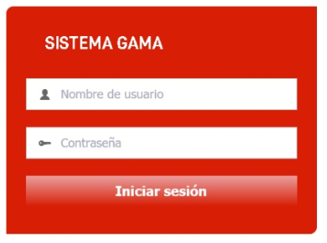

Figura 1. Página de inicio

* 1. Sistema WEBMETHODS

Una vez que se ingresa al Sistema WEBMETHODS se podrá identificar las diferentes opciones que se encuentran en el menú *Aplicaciones* del lado izquierdo de la pantalla, estas pueden ser:

* Crear Folio Cobranza (Rol analista comercial)
* Bandeja de entrada Cobranza (Rol Analista comercial, Rol Cobranza)
* Módulo de consulta Cobranza (Rol Analista Comercial, Rol Cobranza)
* Expediente Cliente a manera de consulta Cobranza (Rol Cobranza, Rol Analista Comercial)

Nota: Deberán aparecer en ese orden

Para ZonaliAdos

* Crear Folio Cobranza (Rol agente o gerencia de desarrollo)
* Módulo de Consulta Cobranza (Rol agente o gerencia de desarrollo)

Los roles a crear son:

Rol Analista comercial

Rol Agente

Rol Gerencia de desarrollo

Rol Cobranza

Rol Coordinador de cobranza

Rol Coordinador Analista comercial

Rol Consulta Cobranza

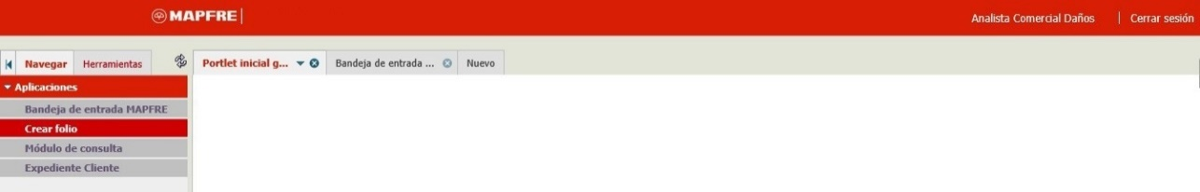

Figura 2. Escritorio MAPFRE

Al dar clic en crear folio deberá aparecer la siguiente pantalla en WEBMETHODS:

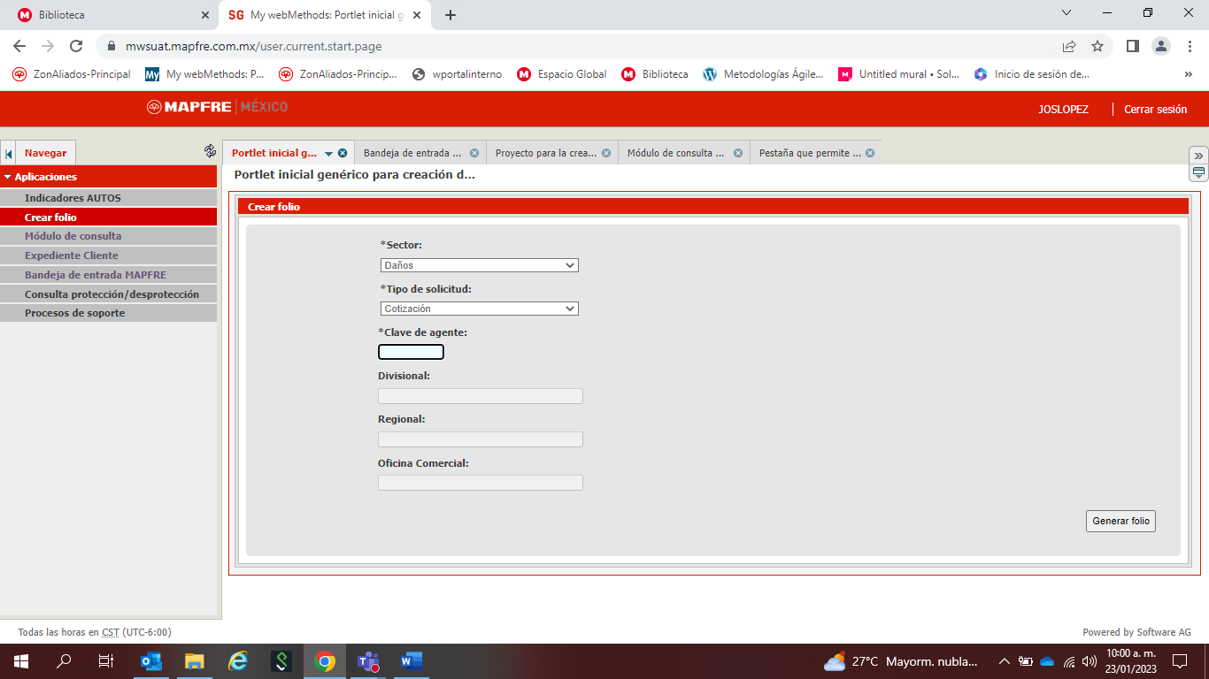

Donde el sector se deberá desprender un catálogo con “Autos, Daños, AyE, Vida” (campo obligatorio)

En el siguiente campo que se despliegue será el “Tipo de Solicitud” (campo obligatorio) para todos los sectores:

1. Aplicación de póliza
2. Devoluciones de Cobranza,
3. Solicitud de Factura, (integración y desglose)
4. Rehabilitación de póliza (Daños y Autos únicamente se despliegue en estos sectores, para AyE y Vida no aparezca),
5. Domiciliación de Datos Bancarios,
6. Aclaraciones de Cobranza,
7. Rehabilitación Especial
8. Solicitud de Cruce para Dotal, Restitución Préstamo o Informativo
9. Requerimiento de aviso de cobro
10. Despago de póliza por corrección de emisión o cambio de agente
11. Remesa o desremesa de recibos

Posteriormente capturar la clave del agente (campo obligatorio) y en automático el sistema obtendrá de TronWeb o New Tron según sea el caso, la divisional, Regional, Oficina Comercial (campos no editables).

Se obtiene el número de folio de la solicitud de cobranza al dar clic en “GENERAR FOLIO” en ventana emergente con el botón de “Cerrar” el folio deberá construirse con la siguiente estructura:

Primer dígito – 5

Segundo dígito sector- 1 Vida, 2 AyE, 3 Daños, 4 Autos

Posterior 2 dígitos para el año – 23

Finalmente, número consecutivo que debe reiniciarse cada que cambia el año – 6 dígitos

Ejemplo: 5323000001

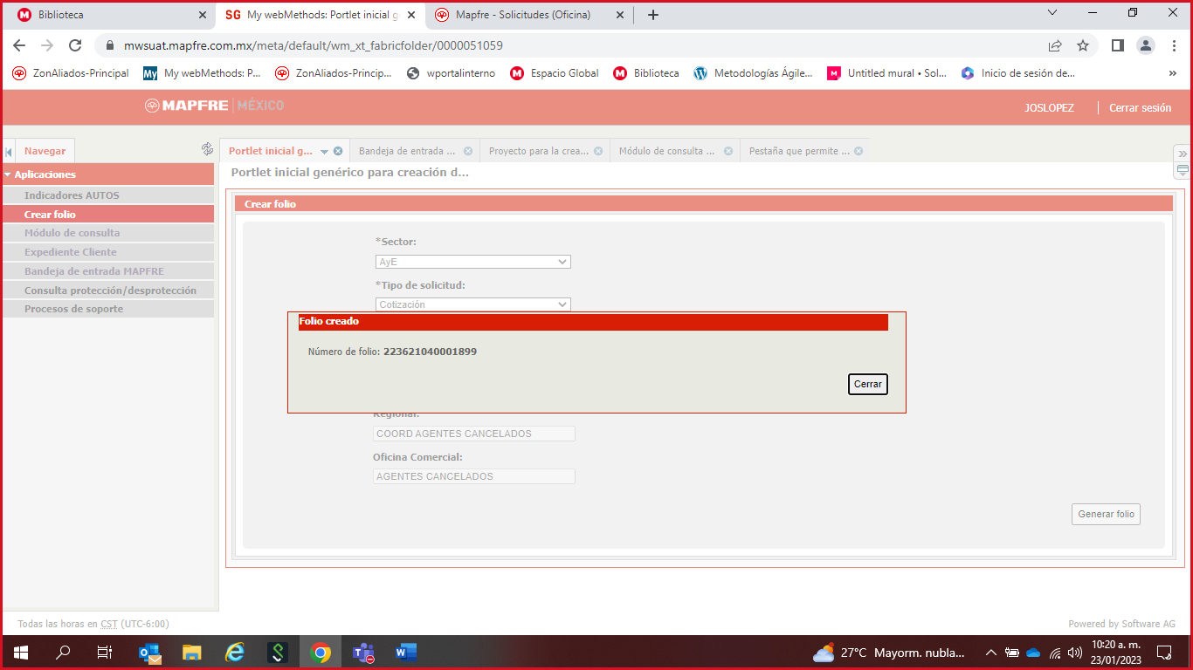

Al ingresar a la bandeja de entrada, en la parte de Filtros de búsqueda aparezcan las opciones:

* Folio (limitado a campo numérico y los dígitos del folio) (campo opcional)
* Clave de agente (limitado a 5 dígitos, numérico) (campo opcional)
* Sector (catálogo) (campo opcional)
* Tipo de Solicitud (catálogo) (campo opcional)

Rangos de fecha aparezca:

Creación (Todo, Este día, Esta semana, Este año, Este mes, el día anterior, la semana pasada, el mes pasado, el año pasado) con botones “Buscar” y “Borrar” (campos opcionales)

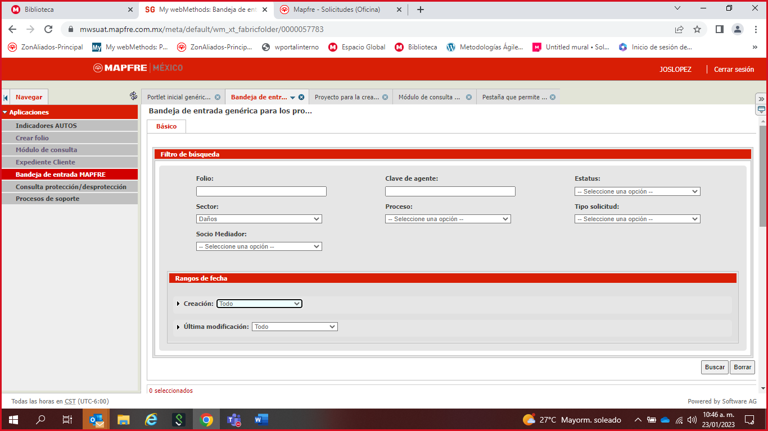

En la bandeja de entrada aparezca la información:

* Folio
* Tipo de solicitud
* Sector
* Estatus
* Nombre de la tarea
* Fecha de creación del folio
* Fecha última modificación
* Asignado a

Al momento de darle clic al folio en la bandeja de entrada, ingrese a más detalle donde se busca que se tengan 4 pestañas “Datos (captura de información para enviar el folio), Comentarios (añadir y ver comentarios cuando el estatus lo atienda el comercial y en caso que no lo atienda sólo tener la función de visualizarlos, Bitácora (ver la trazabilidad del folio con registro de las actividades, Adjuntos añadir y ver los documentos cargados cuando el estatus lo atienda el comercial y en caso que no lo atienda, sólo tener la función de visualizarlos)”

**Datos**

Información General una sección

Que recupere de forma automática la información del Folio de solicitud, Fecha de solicitud, Sector, Tipo de solicitud (campos no editables)

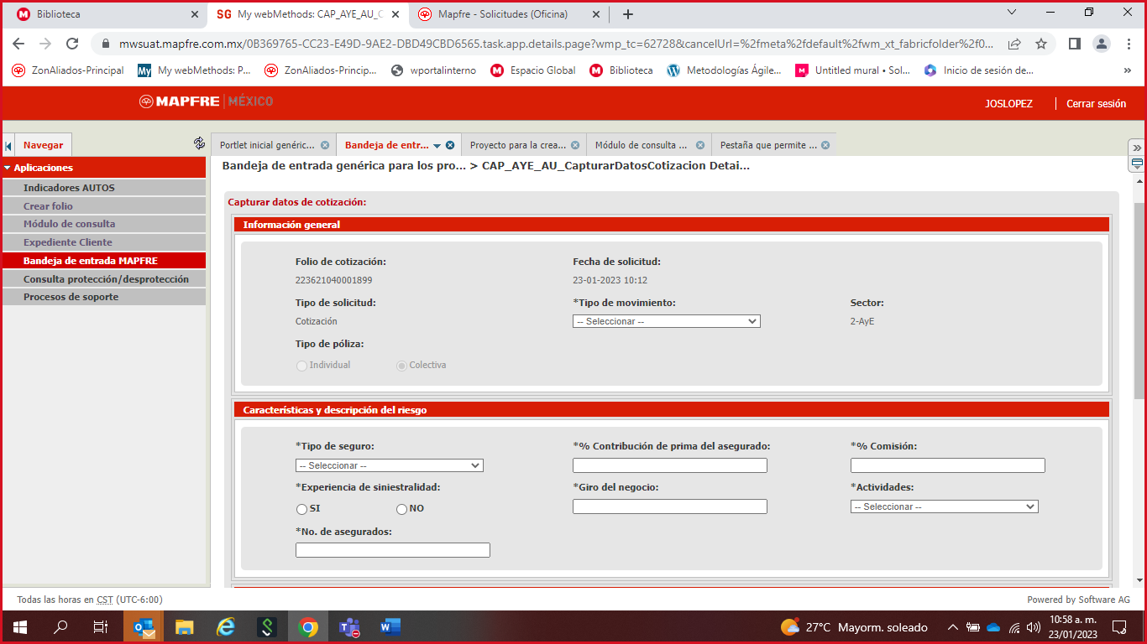

Posteriormente se deberán capturar los siguientes datos de acuerdo con cada tipo de Solicitud:

1. **Aplicación de póliza,**

**Marcar un check donde se indique si es Individual o Masiva**

* **Individual deberá mostrar la pantalla los siguientes campos:**
  1. Número de póliza (Capturable con un límite de 13 dígitos y si colocan menos no permita avanzar, campo obligatorio)
  2. Ramo (Se debe obtener en automático de tronweb o Newtron, no editable)
  3. Estatus de la póliza (Se debe obtener en automático de tronweb o Newtron no editable)

Si el estatus es “No vigente” agregar un Campo “¿Pago realizado dentro del periodo de gracia?” Check Sí o No (campo obligatorio)

* + 1. En caso de que la respuesta sea **No**, en autos y daños, el sistema deberá contar con el apartado para adjuntar documentos tal cual se muestra en la imagen (los documentos deberán ser depositados en documentum para su resguardo y posterior recuperación)

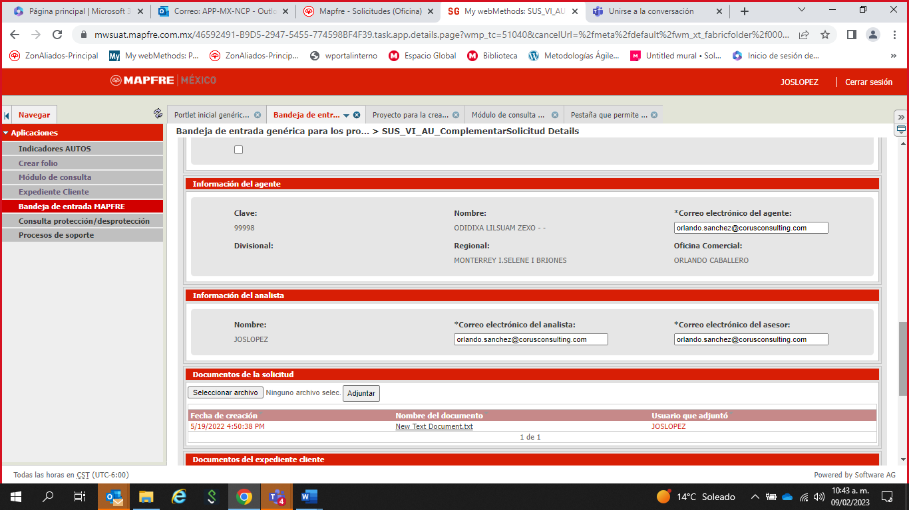

Se deberá solicitar en un listado de color verde, lo siguiente:

* + - 1. Carta de No siniestro
      2. Identificación oficial vigente (INE, PASAPORTE, CÉDULA PROFESIONAL, LICENCIA VEHICULAR)
      3. Comprobante de Pago

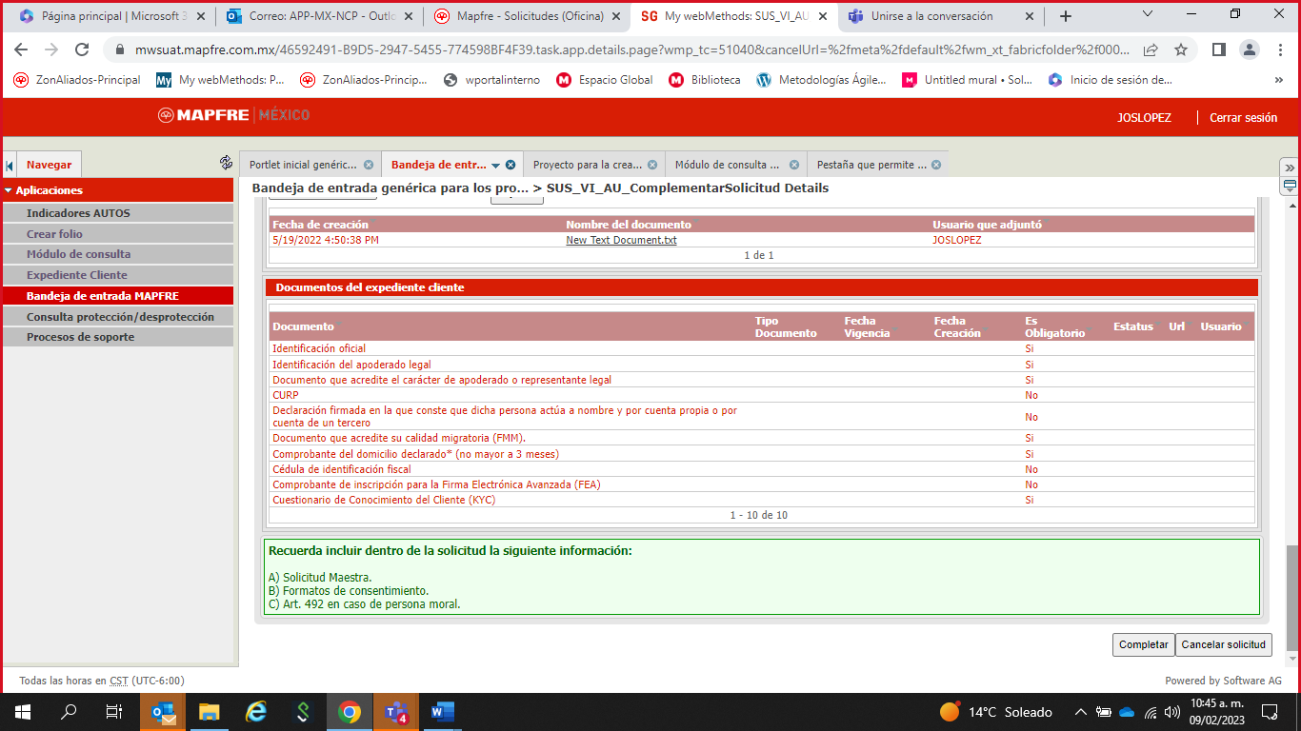

*Pantalla de ejemplo

* + 1. Deberá aparecer las 3 opciones de botones, Completar, Cancelar y Guardar.
    2. En caso de que la respuesta sea No, y el sector sea Vida, AyE, aparecerá una ventana emergente con el siguiente mensaje “Favor de solicitar la rehabilitación de póliza con su analista comercial correspondiente para continuar con su trámite de Aplicación” y no permitir avanzar el folio (si pasan 3 días hábiles y no avanza el folio se cierre en automático)
    3. Cuando el folio sea creado desde ZA; Si el folio es creado por un agente o gerencia de desarrollo, deberá aparecer el mensaje en una ventana emergente “Favor de gestionar la rehabilitación de póliza correspondiente para continuar tu trámite de Aplicación”. El sistema suspende el proceso y no debe permitir avanzar el folio. (si pasan 3 días hábiles y no avanza el folio se cierre en automático)
    4. Si la póliza es No vigente pero la respuesta del Campo ¿Pago realizado dentro del periodo de gracia? Check Sí o No, sea Sí y es del sector Daños y Autos, deberá tener una sección para adjuntar documentos y un mensaje dónde indique el documento que se debe adjuntar “Comprobante de pago” como se muestra en la imagen





*Pantalla d ejemplo

Deberá aparecer las 3 opciones de botones, Completar, Cancelar y Guardar

* + 1. Si la póliza es No vigente pero la respuesta Sí, de los sectores AyE y Vida. Aparecerá una ventana emergente con el siguiente mensaje “Favor de solicitar la rehabilitación de póliza con su analista comercial correspondiente para continuar con su trámite de Aplicación” cuando el folio sea creado desde ZA; Si el folio es creado por un agente o gerencia de desarrollo, deberá aparecer el mensaje en una ventana emergente “Favor de gestionar la rehabilitación de póliza correspondiente para continuar tu trámite de Aplicación”. El sistema suspende el proceso y no debe permitir avanzar el folio.
  1. Estatus Vigente, deberá aparecer en pantalla los campos capturables de:
     1. No. de Recibo (numérico con mínimo 8 dígitos y máximo 11, sin espacios ni caracteres especiales)
     2. Fecha de inicio de vigencia (recuperado de tronweb/Newtron no editable)
     3. Fecha fin de vigencia (recuperado de tronweb/Newtron no editable)
     4. Tipo de moneda (catálogo despliega Pesos, Dólares, UDIS)
     5. Importe (campo con cantidad con máximo 2 decimales)
     6. Fecha Pago Realizado (Calendario 5 años atrás, pero cerrado a fecha posterior al día de hoy)
     7. Se debe agregar la sección información del agente y la información del analista para el envío de notificaciones automáticas.

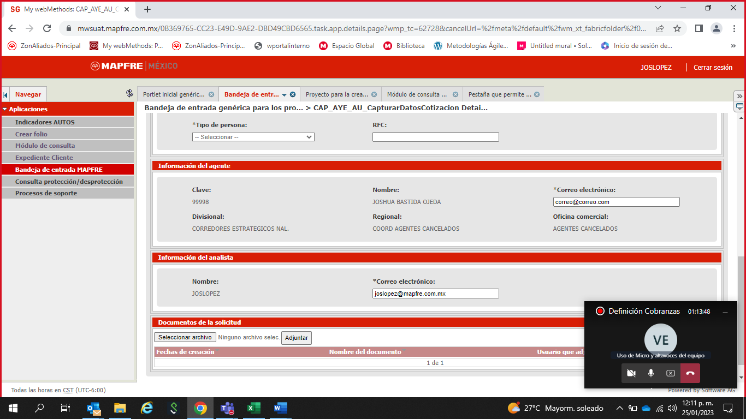

Deberá aparecer las 3 opciones de botones, Completar, Cancelar y Guardar

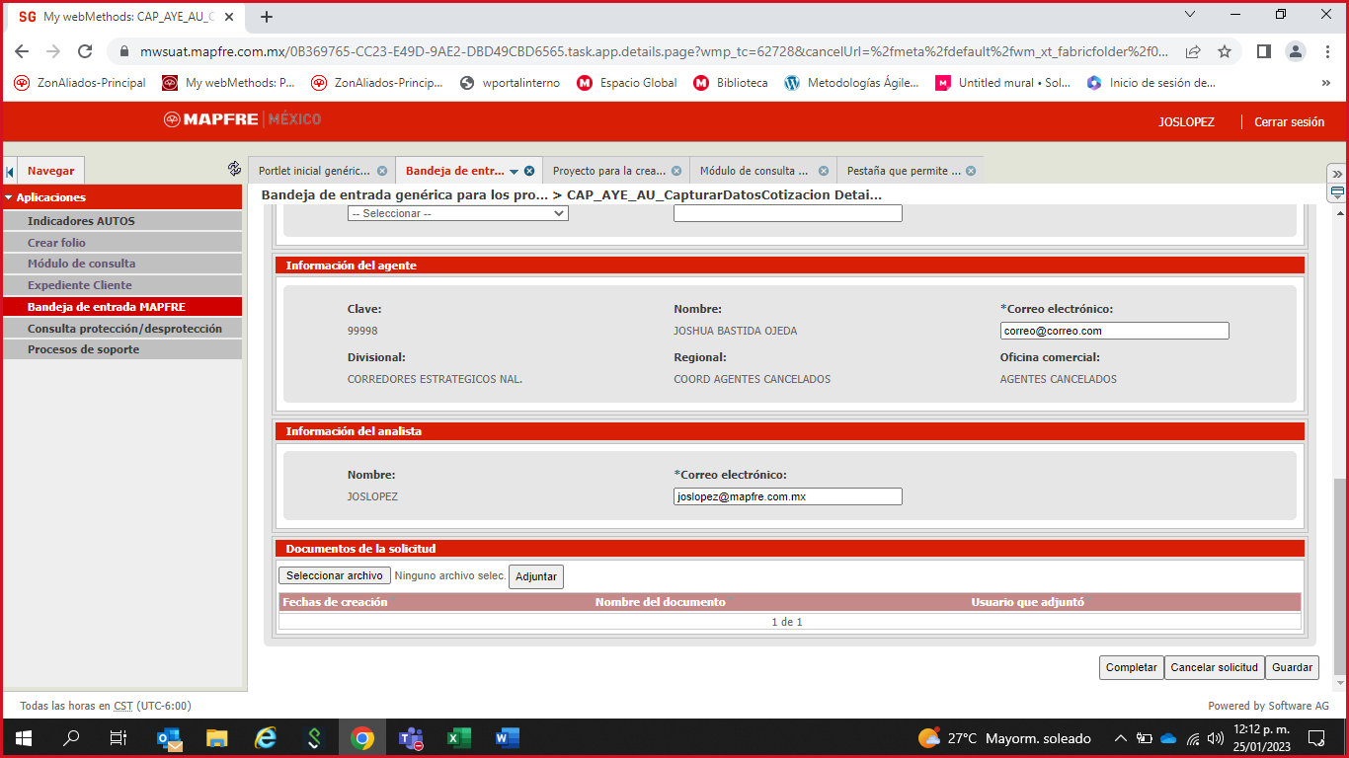

El apartado de Adjuntar documentos deberá ser obligatorio por lo menos 1 documento

El botón Completar, avanzará el folio hacia la estación del Operativo de Cobranza y en automático enviará una notificación al correo electrónico del agente o gerencia indicando lo siguiente:

**Ver anexo 1, mensajes comercial**

El botón de cancelar solicitud (se debe agregar un motivo “Mal capturado”, “A petición del asegurado” y comentarios), Guardar (guarda la información que hasta el momento se haya capturado o adjuntado)

La asignación hacia cobranza será por método carrusel

La estación de Cobranza, tendrá la información capturada por el analista o agente/GD, visible pero no editable

Tendrán las pestañas “Datos, Comentarios (casilla de comentarios con 1000 caracteres), Bitácora Adjuntos” (con las mismas características que WEBMETHODS),

**Pestaña Datos**

Pantalla de ejemplo*

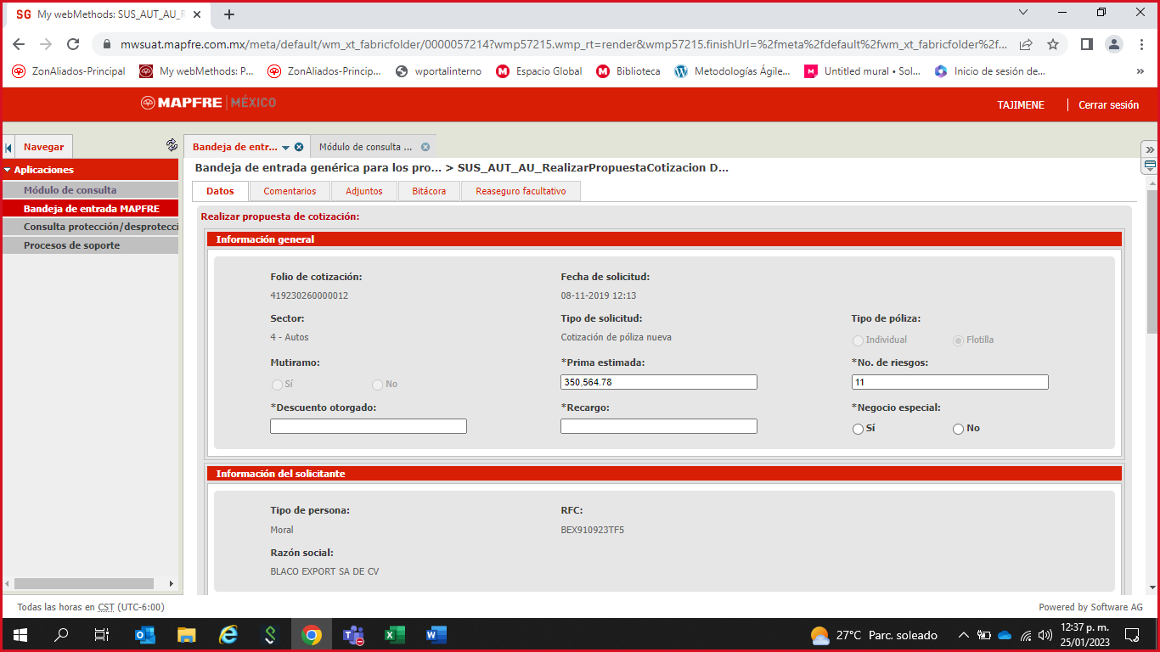

Deberá integrarse un campo capturable por el operativo o coordinador de cobranza “Número de Liquidación”, campo alfanumérico No menos de 11 y no más de 12 caracteres (campo obligatorio)

Se deberá agregar la sección “Problema de sistema” para que el operativo de cobranza o coordinador pueda colocar con un check con las mismas características que existen hoy en WEBMETHODS (opcional)

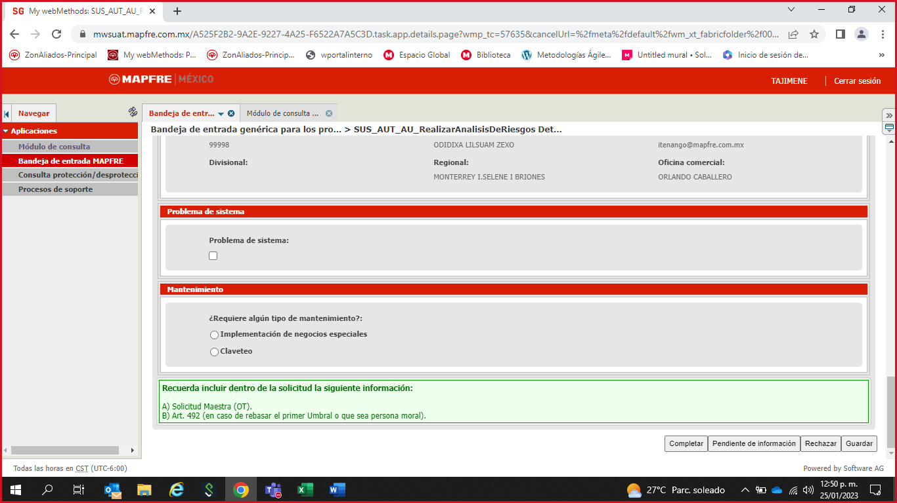

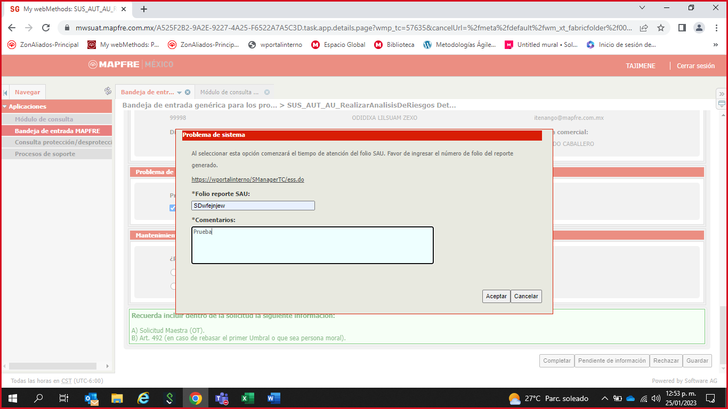

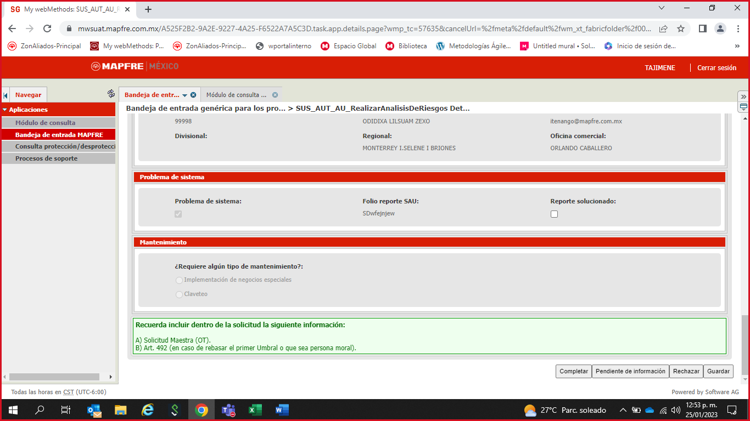

En el mensaje cambiar a suscriptor por “área de Cobranza”

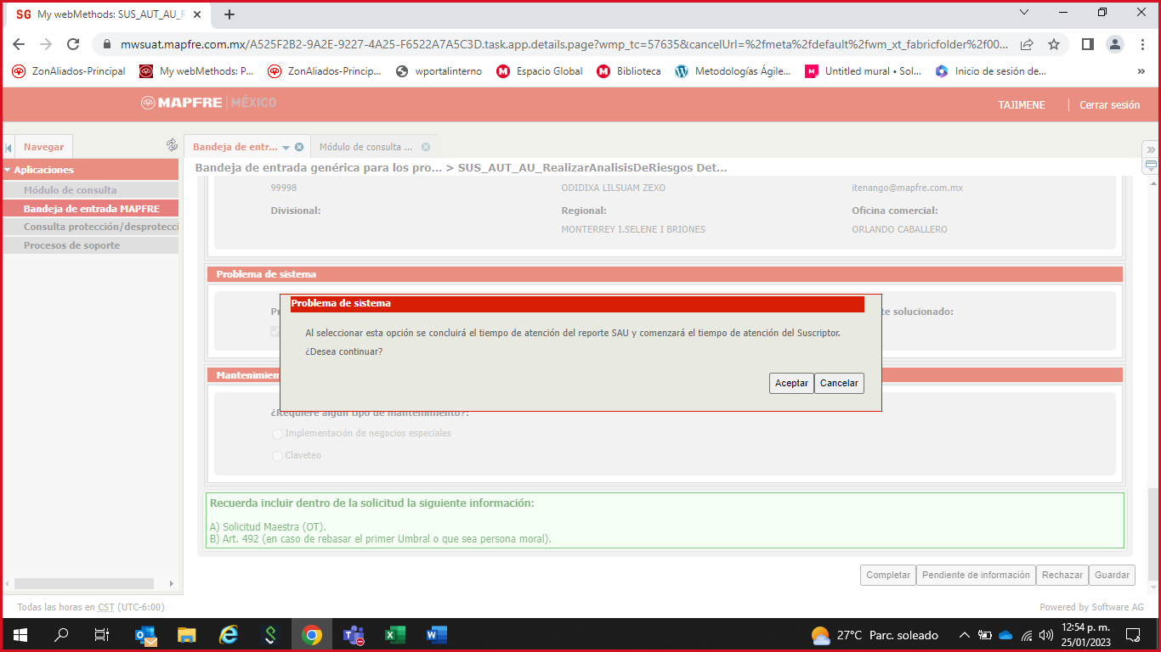

También se deberá agregar una sección similar a Problema de sistema pero que diga, **“En autorización técnica”, que al momento de dar clic en el check se desprenda un** apartado de comentarios después 2 botones uno de aceptar y uno de cancelar y que cuando esté activo el check, el estatus del folio esté en “Autorización Técnica” y cuando se desactive regrese a contar el tiempo al operativo o coordinador de cobranza (opcional)









Deberá contener un apartado de información del agente el cual se recupera en automático como se muestra en la imagen todos los campos estarán No editables a excepción del correo electrónico, también se deberá recuperar automático pero será editable y obligatorio

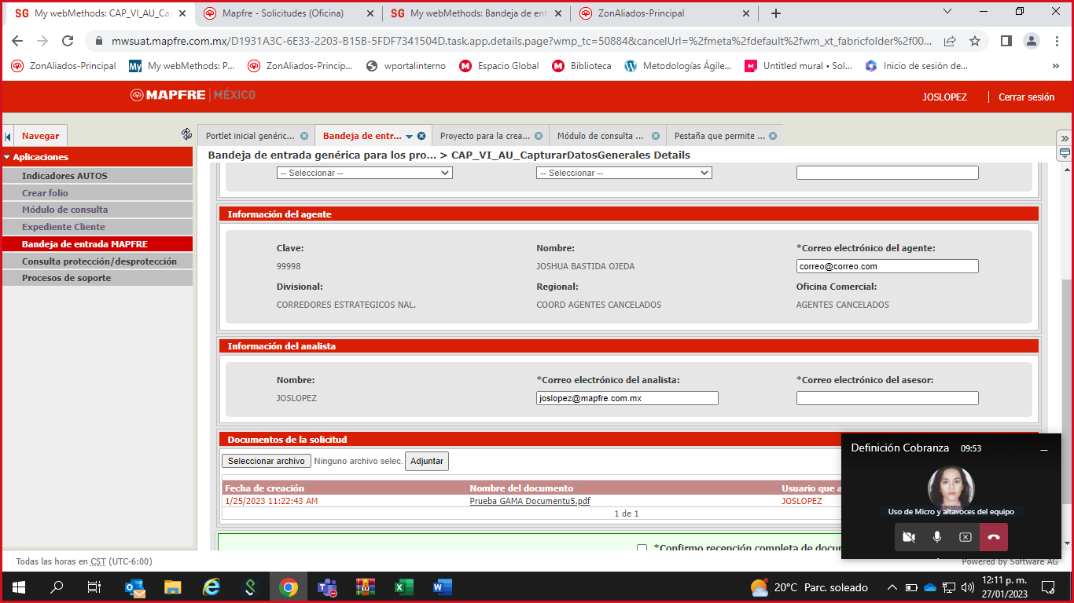

Finalmente tendrá una sección para adjuntar documentos de la solicitud con las características que aparecen en la pantalla de abajo, este campo deberá ser opcional.



Botones “Terminar, Devolver, Rechazar” (Que se envíe en automático la información capturada en WEBMEHTODS hacia tronweb/newtron, y de igual manera de tron o newtron hacia webmethods, de lo contrario que se capture el folio de webmethods en el sistema newtron/tronweb, debe aplicar para todos los botones “Terminar”)

El botón Terminar. - Finaliza el folio y al momento de dar clic, ejecuta un envío de notificación de manera automática al agente y/o al analista comercial que generó el folio con el siguiente mensaje:

**Ver anexo 1, mensajes comercial**

**El botón Devolver.-** Envía el folio nuevamente con el agente o analista que generó el folio, se debe colocar un motivo de forma obligatoria (Información incompleta, Información errónea, Documentación No legible), y abrir caja de comentarios con 1000 caracteres con los botones de Aceptar y Cancelar y sea visible para el solicitante en el folio (campo obligatorio)

al momento de dar clic, ejecuta un envío de notificación de manera automática al agente y/o al analista comercial que generó el folio con el siguiente mensaje:

**Ver anexo 1, mensajes comercial**

**El botón Rechazar. -** Finaliza el folio sin opción a reaperturarlo se debe colocar un motivo de forma obligatoria (Pago No Recibido, Recibo No Vigente, Pago aplicado a otra póliza) y abrir caja de comentarios con 1000 caracteres con los botones de Aceptar y Cancelar. (El comentario sea agregado a la carta de rechazo y al folio)

al momento de dar clic, ejecuta un envío de notificación de manera automática al agente y/o al analista comercial que generó el folio con el siguiente mensaje:

**Ver anexo 1, mensajes comercial**

**El botón Guardar. -** Guarda la información que se haya capturado hasta ese momento.

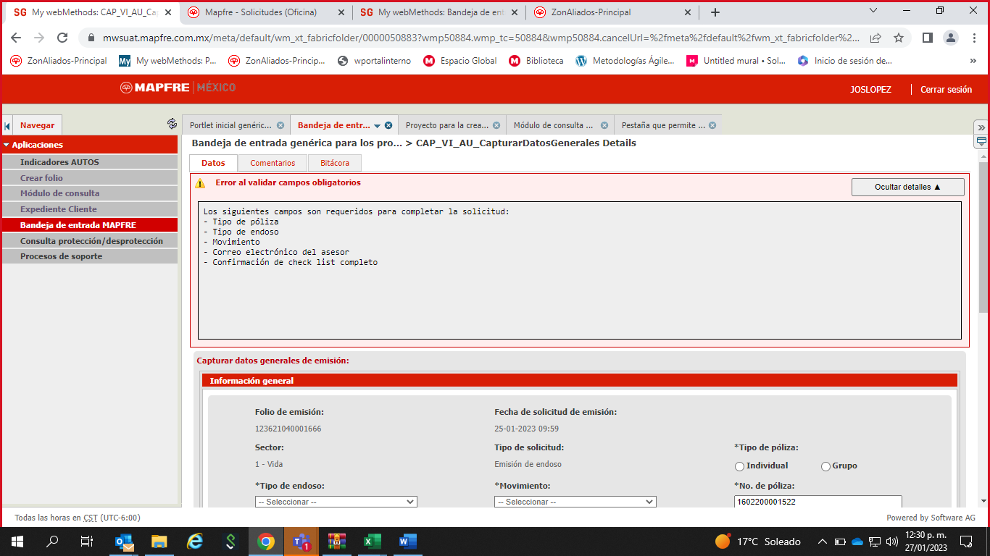

**Pestaña Comentarios**

Se deberán recuperar los comentarios que se estén realizando al folio y la opción de poder agregar más comentarios, como se muestra en la siguiente imagen, únicamente en caso de que tenga un estatus diferente a la estación de cobranza, que no le aparezca la opción de agregar más comentarios.

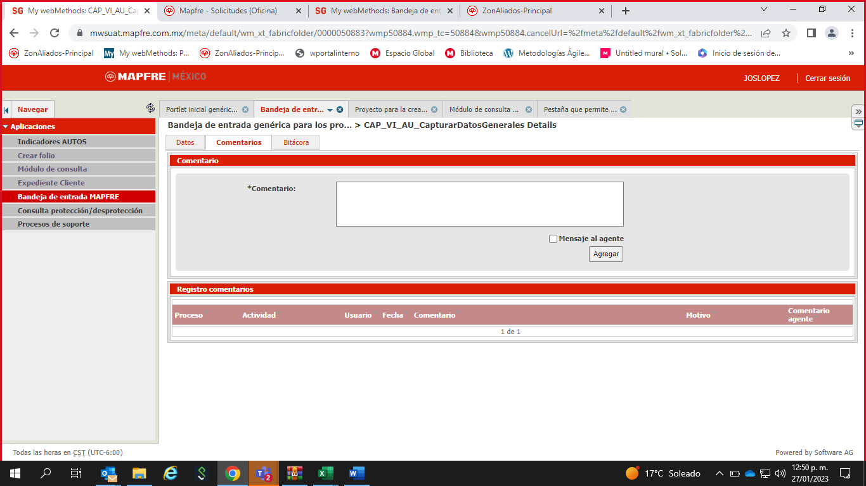

**Pestaña Bitácora**

Se deberá tener una pestañan bitácora con la información de la trazabilidad del folio, tal como se muestra en la siguiente imagen

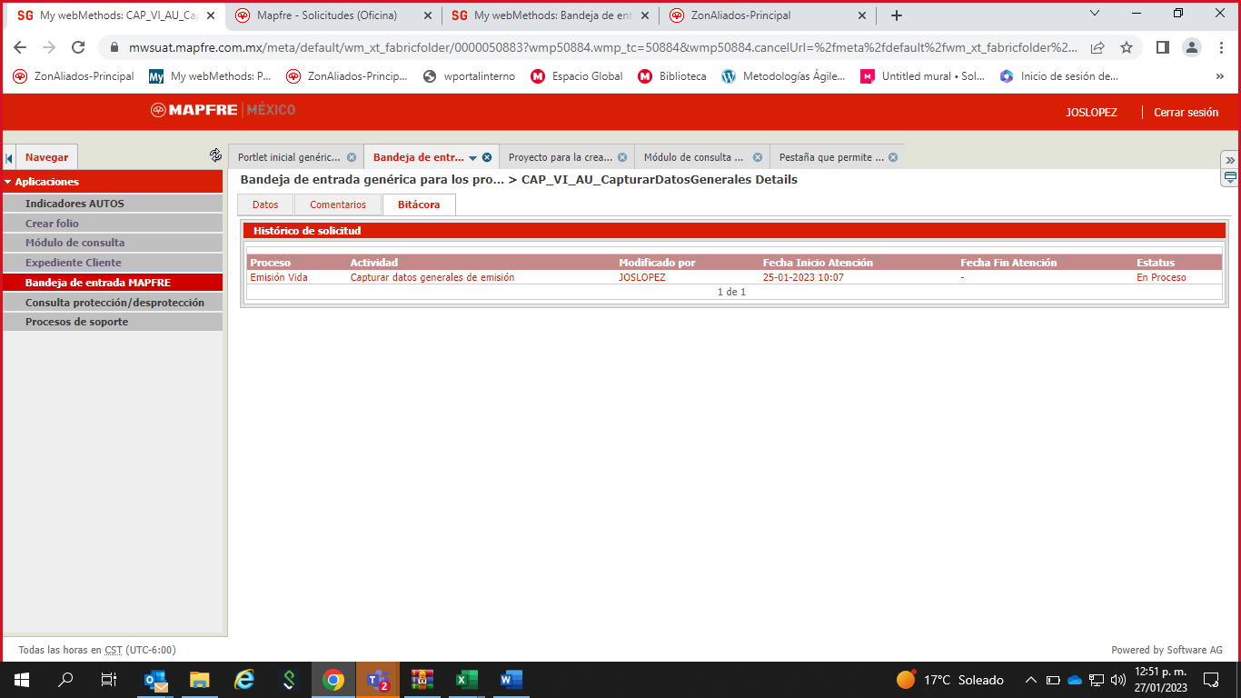

**Pestaña Adjuntos**

Se deberá tener una pestaña de “Adjuntos” para visualizar todos los documentos que estén cargados al folio de forma cronológica, y también tenga la funcionalidad de adjuntar desde esta pestaña, únicamente en caso que tenga un estatus diferente a la estación de cobranza, que no le aparezca la opción de adjuntar pero lo demás sí.

1. **Aplicación MASIVA**
   1. Número de pólizas a aplicar
   2. Monto total a aplicar



Deberá aparecer una sección para adjuntar documentos



Deberá aparecer las 3 opciones de botones, Completar, Cancelar y Guardar

El botón Completar, avanzará el folio hacia la estación del Operativo de Cobranza, el botón de cancelar solicitud (se debe agregar un motivo y comentarios), Guardar (guarda la información que hasta el momento se haya capturado o adjuntado)

La asignación hacia cobranza será por clave de agente especificando un usuario: Carrusel

La estación de Cobranza tendrá la información capturada por el analista, visible pero no editable

Tendrán las pestañas “Datos, Comentarios (casilla de comentarios con 1000 caracteres), Bitácora (las mismas características que WEBMETHODS), Adjuntos (las mismas características que WEBMETHODS).

Pestaña datos

Pantalla de ejemplo*



Deberá integrarse un campo capturable por el operativo o coordinador de cobranza “Número de Liquidación”, campo alfanumérico No menos de 11 y no más de 12

Se deberá agregar la sección “Problema de sistema” para que el operativo de cobranza o coordinador pueda colocar con un check







En el mensaje cambiar a suscriptor por área de Cobranza



También se deberá agregar una sección similar a Problema de sistema pero que diga, en autorización técnica, que al momento de dar clic en el check se desprenda un apartado de comentarios después 2 botones uno de aceptar y uno de cancelar y que cuando esté activo el check, el estatus del folio esté en “Autorización Técnica” y cuando se desactive regrese a contar el tiempo al operativo o coordinador de cobranza.

Deberá contener un apartado de información del agente el cual se recupera en automático como se muestra en la imagen todos los campos estarán No editables a excepción del correo electrónico, también se deberá recuperar automático, pero será editable y obligatorio.



Finalmente tendrá una sección para adjuntar documentos de la solicitud con las características que aparecen en la pantalla de abajo, este campo deberá ser opcional.



Botones “Terminar, Devolver, Rechazar, Guardar”

El botón terminar. - Finaliza el folio y al momento de dar clic, ejecuta un envío de notificación de manera automática al agente y/o al analista comercial que generó el folio con el siguiente mensaje

**Ver anexo 1, mensajes comercial**

**El botón Devolver. -** Envía el folio nuevamente con el agente o analista que generó el folio, se debe colocar un motivo de forma obligatoria (Información incompleta, Información errónea, Documentación No legible), y abrir caja de comentarios con 1000 caracteres con los botones de Aceptar y Cancelar.

al momento de dar clic, ejecuta un envío de notificación de manera automática al agente y/o al analista comercial que generó el folio con el siguiente mensaje

**Ver anexo 1, mensajes comercial**

**El botón Rechazar.-** Finaliza el folio sin opción a reaperturarlo se debe colocar un motivo de forma obligatoria (Pago No Recibido, Recibo No Vigente, Pago aplicado a otra póliza) y abrir caja de comentarios con 1000 caracteres con los botones de Aceptar y Cancelar

al momento de dar clic, ejecuta un envío de notificación de manera automática al agente y/o al analista comercial que generó el folio con el siguiente mensaje:

**Ver anexo 1, mensajes comercial**

**El botón Guardar.-** Guarda la información que se haya capturado hasta ese momento.

**Pestaña Comentarios**

Se deberán recuperar los comentarios que se estén realizando al folio y la opción de poder adjuntar más comentarios, como se muestra en la siguiente imagen



**Pestaña Bitácora**

Se deberá tener una pestañan bitácora con la información de la trazabilidad del folio, tal como se muestra en la siguiente imagen



**Pestaña Adjuntos**

Se deberá tener una pestañan Adjuntos con los documentos cargados al folio como se muestra en la imagen sin la pregunta “¿Desea ocultar el archivo al analista/agente?

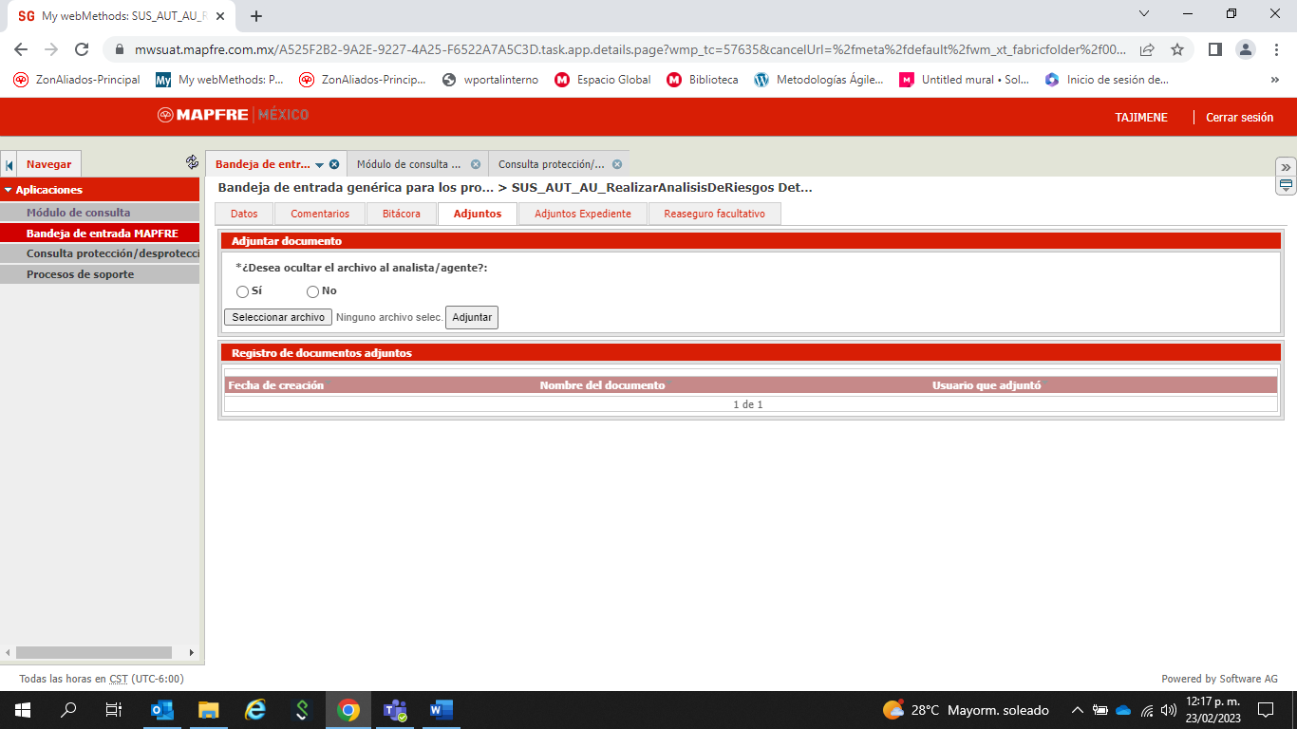

1. **Devoluciones de Cobranza**

Posterior a crear el folio de solicitud y buscar el folio en la bandeja de entrada para capturar datos, el usuario deberá tener los siguientes campos para captura de datos:

* Tipo de solicitud (Individual o masiva), en caso de individual aparezca:
  + Número de póliza
  + Ramo (recuperación automática)
  + Nombre del cliente (recuperación automática)
  + Moneda (pesos, dólares, UDIS)
  + Importe para devolver (campo tipo moneda)
* Tipo de solicitud (masiva)
  + Número total de devoluciones (numérico)
  + Moneda (pesos, dólares, UDIS)
  + Importe para devolver (campo tipo moneda)

Tendrá una sección de información del agente con el correo electrónico recuperado en automático pero editable como se muestra en la siguiente imagen:



Tendrá una sección de adjuntar y un listado de documentos a solicitar como se muestra en la siguiente imagen:

Persona Física:

1. Carta Institucional firmada por el (la) Asegurado(a) solicitando la devolución.
2. Cuestionario KYC (Formato Único de Conocimiento del Cliente).
3. Identificación oficial (INE, Pasaporte o Cedula Profesional).
4. Carátula del estado de cuenta del (la) Asegurado(a) con código QR en donde se muestre la

cuenta CLABE (18 dígitos) para realizar la transferencia máximo 3 meses de antigüedad y

legible).

1. Comprobante de pago

Persona Moral

1. Carta Institucional firmada por el (la) Asegurado(a) solicitando la devolución.
2. Cuestionario KYC (Formato Único de Conocimiento del Cliente).
3. Identificación oficial del apoderado legal (INE, Pasaporte y Cedula Profesional).
4. Acta constitutiva o Poder Notarial para validar el nombre del apoderado legal.
5. Carátula del estado de cuenta con código QR de la empresa en donde se muestre la

cuenta CLABE (18 dígitos) para realizar la transferencia (máximo 3 meses de antigüedad y

legible).

1. Comprobante de pago.

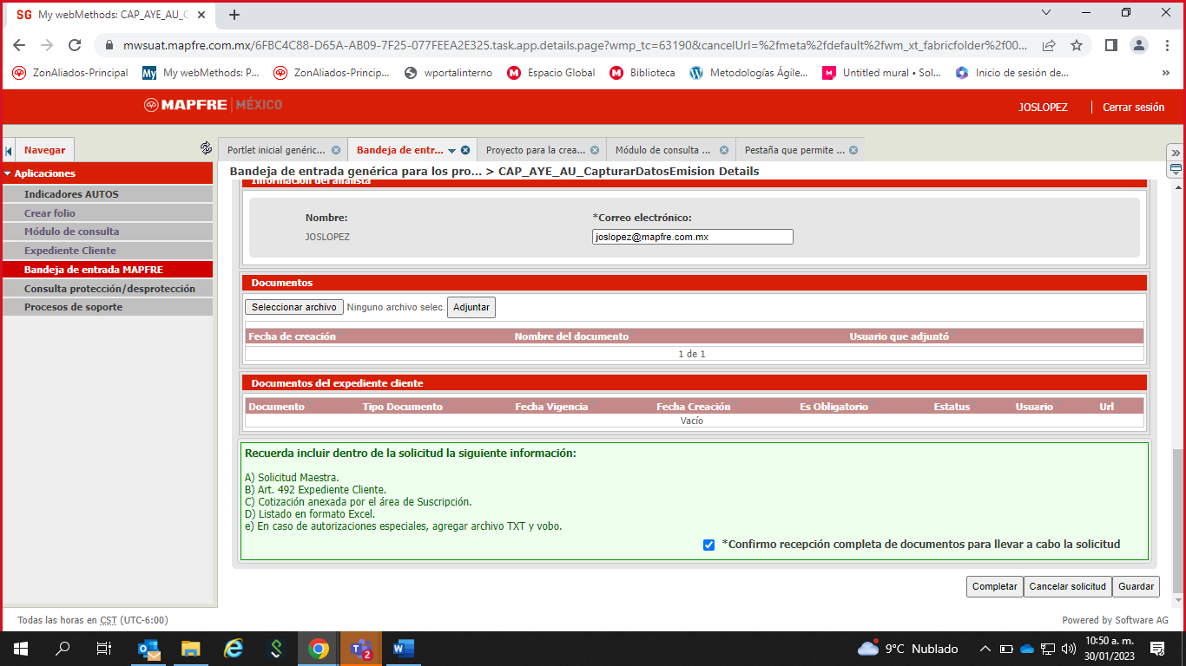

Deberá aparecer las 3 opciones de botones, Completar, Cancelar solicitud y Guardar

El botón Completar, avanzará el folio hacia la estación del Operativo de Cobranza, el botón de cancelar solicitud (se debe agregar un motivo y comentarios), Guardar (guarda la información que hasta el momento se haya capturado o adjuntado)

La asignación hacia cobranza será por Carrusel a los usuarios de Cobranzas.

La estación de Cobranza tendrá la información capturada por el analista, visible pero no editable

Tendrán las pestañas “Datos, Comentarios (casilla de comentarios con 1000 caracteres), Bitácora (las mismas características que WEBMETHODS), Adjuntos”

**Pestaña Datos**

Pantalla de ejemplo*



Deberá integrarse un campo check con la pregunta “¿El resultado es más de un número de liquidación?” respuesta Sí, aparece un campo capturable por el operativo o coordinador de cobranza “Número de Liquidación”, campo alfanumérico No menos de 11 y no más de 12 y si respuesta es No, no muestra en pantalla el campo “Número de liquidación” y deja avanzar en el flujo.

Se deberá agregar la sección “Problema de sistema” para que el operativo de cobranza o coordinador pueda colocar con un check







Se deberá agregar una sección similar a “Problema de sistema” para que el operativo de cobranza o coordinador pueda colocar con un check indicando que el folio está en estatus “En proceso de pago” y la opción del check “Pago liberado” cuando el mismo operativo o coordinador de cobranza finalicen esta tarea y el folio nuevamente deba ser atendido por el Operativo o Coordinador de cobranza (Mientras esté en estatus” En proceso de pago” el folio no se permitirá terminarlo)

En el mensaje cambiar a suscriptor por área de Cobranza



Deberá contener un apartado de información del agente el cual se recupera en automático como se muestra en la imagen todos los campos estarán No editables a excepción del correo electrónico, también se deberá recuperar automático, pero será editable y obligatorio



Finalmente tendrá una sección para adjuntar documentos de la solicitud con las características que aparecen en la pantalla de abajo, este campo deberá ser opcional.



Botones “Terminar, Devolver, Rechazar, Guardar”

El botón terminar.- Finaliza el folio y al momento de dar clic, ejecuta un envío de notificación de manera automática al agente y/o al analista comercial que generó el folio con el siguiente mensaje

**Ver anexo 1, mensajes comercial**

**El botón Devolver.-** Envía el folio nuevamente con el agente o analista que generó el folio, se debe colocar un motivo de forma obligatoria (Información incompleta, Información errónea, Documentación No legible, Información No actualizada), y abrir caja de comentarios con 1000 caracteres con los botones de Aceptar y Cancelar.

al momento de dar clic, ejecuta un envío de notificación de manera automática al agente y/o al analista comercial que generó el folio con el siguiente mensaje:

**Ver anexo 1, mensajes comercial**

**El botón Rechazar.-** Finaliza el folio sin opción a reaperturarlo se debe colocar un motivo de forma obligatoria (Sin prima no devengada a devolver, Sin saldo a devolver, Fuera de políticas de cobranza) y abrir caja de comentarios con 1000 caracteres con los botones de Aceptar y Cancelar

al momento de dar clic, ejecuta un envío de notificación de manera automática al agente y/o al analista comercial que generó el folio con el siguiente mensaje:

**Ver anexo 1, mensajes comercial**

**El botón Guardar.-** Guarda la información que se haya capturado hasta ese momento.



**Pestaña Comentarios**

Se deberán recuperar los comentarios que se estén realizando al folio y la opción de poder adjuntar más comentarios, como se muestra en la siguiente imagen



En caso que el folio se encuentra con un estatus diferente a una tarea de cobranza que no permite agregar comentarios.

**Pestaña Bitácora**

Se deberá tener una pestañan bitácora con la información de la trazabilidad del folio, tal como se muestra en la siguiente imagen



**Pestaña Adjuntos**

Se deberá tener una pestaña Adjuntos con los documentos cargados al folio como se muestra en la imagen sin la pregunta “¿Desea ocultar el archivo al analista/agente?, con la funcionalidad de adjuntar más documentos, únicamente en caso de que su estatus sea diferente a una tarea que se encuentre con un usuario de cobranza, no permitir el poder adjuntar pero si que se vena los demás folios.



1. Solicitud de Factura,

Posterior a crear el folio de solicitud y buscar el folio en la bandeja de entrada para capturar datos, el usuario deberá tener los siguientes campos para captura de datos:

Un campo llamado “Tipo de solicitud”, con un catálogo con las siguientes opciones:

Individual, Integración, Desglose, de acuerdo con cada tipo de solicitud deberán aparecer en pantalla diferentes campos:

* + Individual
    - Movimiento “campo catálogo” (Factura, Nota de crédito, Complemento)
    - Número de póliza (limitado a 13 dígitos, en caso de ser menos no permitir avanzar)
    - Ramo (recuperación automática de tronweb/newtron)
    - Nombre del cliente (recuperación automática de tronweb/newtron)
    - Número de recibo (campo editable numérico)
    - Fecha de inicio del recibo (calendario)
    - Fecha fin del recibo (calendario)
  + Integración
    - Movimiento “campo catálogo” (Factura, Nota de crédito, Complemento)
    - Total de facturas a integrar
  + Desglose
    - Movimiento “campo catálogo” (Factura, Nota de crédito, Complemento)
    - Total de facturas a desglosar

Nota:, Cuando se elija Desglose debe aparecer el siguiente mensaje en una ventana emergente: El proceso de desglose, solo permite facturar recibos de la misma naturaleza, es decir, solo podríamos desglosar Facturas con Importes Positivos, Para el caso de Notas de crédito, solo permite importes negativos…”

Tendrá una sección de información del agente con el correo electrónico recuperado en automático pero editable como se muestra en la siguiente imagen:



Tendrá una sección de adjuntar y un listado de documentos a solicitar como se muestra en la siguiente imagen:

1. Adjuntar el formato dependiendo el tipo de solicitud de Factura que requiera el cliente ( Individual, Integración, Desglose)
2. Adjuntar la Constancia de Identificación Fiscal (CIF) Actualizada.



Deberá aparecer las 3 opciones de botones, Completar, Cancelar solicitud y Guardar

El botón Completar, avanzará el folio hacia la estación del Operativo de Cobranza, el botón de cancelar solicitud (se debe agregar un motivo y comentarios), Guardar (guarda la información que hasta el momento se haya capturado o adjuntado)

La asignación hacia cobranza será por clave de agente especificando un usuario: Método carrusel

La estación de Cobranza, tendrá la información capturada por el analista, visible pero no editable

Tendrán las pestañas “Datos, Comentarios (casilla de comentarios con 1000 caracteres), Bitácora (las mismas características que WEBMETHODS ), Adjuntos”

**Pestaña datos**

Pantalla de ejemplo*



Deberá integrarse en caso de que sea Solicitud de factura Individual un campo con el número de serie, un campo con el número de folio, campo Importe de factura,

En caso que sea solicitud de factura por integración, un campo de Importe total de Integración

En caso que sea solicitud de factura por desglose, un campo de Importe total de Desglose

Se deberá agregar la sección “Problema de sistema” para que el operativo de cobranza o coordinador pueda colocar con un check







Deberá contener un apartado de información del agente el cual se recupera en automático como se muestra en la imagen todos los campos estarán No editables a excepción del correo electrónico, también se deberá recuperar automático, pero será editable y obligatorio



Finalmente tendrá una sección para adjuntar documentos de la solicitud con las características que aparecen en la pantalla de abajo, este campo deberá ser opcional.



Botones “Terminar, Devolver, Rechazar, Guardar”

El botón Terminar. - Finaliza el folio y al momento de dar clic, ejecuta un envío de notificación de manera automática al agente y/o al analista comercial que generó el folio con el siguiente mensaje

**Ver anexo 1, mensajes comercial**

**El botón Devolver. -** Envía el folio nuevamente con el agente o analista que generó el folio, se debe colocar un motivo de forma obligatoria (Información incompleta, Información errónea, Documentación No legible, Información No actualizada), y abrir caja de comentarios con 1000 caracteres con los botones de Aceptar y Cancelar.

al momento de dar clic, ejecuta un envío de notificación de manera automática al agente y/o al analista comercial que generó el folio con el siguiente mensaje:

**Ver anexo 1, mensajes comercial**

**El botón Rechazar. -** Finaliza el folio sin opción a reaperturarlo se debe colocar un motivo de forma obligatoria (Sin prima no devengada a devolver, Sin saldo a devolver, Fuera de políticas de cobranza) y abrir caja de comen

tarios con 1000 caracteres con los botones de Aceptar y Cancelar

al momento de dar clic, ejecuta un envío de notificación de manera automática al agente y/o al analista comercial que generó el folio con el siguiente mensaje:

**Ver anexo 1, mensajes comercial**

**El botón Guardar. -** Guarda la información que se haya capturado hasta ese momento.

**Pestaña Comentarios**

Se deberán recuperar los comentarios que se estén realizando al folio y la opción de poder adjuntar más comentarios, como se muestra en la siguiente imagen:



En caso de que el folio se encuentre en un estatus que no lo pueda trabajar el equipo de cobranza no tener disponible la sección de agregar comentarios únicamente.

**Pestaña Bitácora**

Se deberá tener una pestaña bitácora con la información de la trazabilidad del folio, tal como se muestra en la siguiente imagen:



**Pestaña Adjuntos**

Se deberá tener una pestañan Adjuntos con los documentos cargados al folio como se muestra en la imagen sin la pregunta “¿Desea ocultar el archivo al analista/agente?, en caso de que el folio se encuentre en un estatus que no le corresponda atender al equipo de cobranza, que se deshabilite la opción de adjuntar documentos y únicamente se muestre los que se han cargado hasta ese momento.



1. Rehabilitación de póliza

Posterior a crear el folio de solicitud y buscar el folio en la bandeja de entrada para capturar datos, el usuario deberá tener los siguientes campos para captura de datos:

* Un check llamado “Tipo de Rehabilitación de póliza” con las opciones de “Individual” y “Masiva”, al seleccionar una opción aparezcan en la pantalla los siguientes campos:
  + Individual
    - Número de póliza (campo a 13 dígitos, obligatorio)
    - Ramo (recuperación automática de tronweb/newtron, No editable)
    - Nombre del cliente (recuperación automática de tronweb/newtron, No editable)
    - Motivo de rehabilitación (catálogo con las siguientes opciones)
      * Cancelación automática por falta de pago
      * Errores u Omisiones de Emisión
  + Masiva
    - Número de pólizas a rehabilitar (campo numérico, campo obligatorio)
    - Motivo de rehabilitación (catálogo con las siguientes opciones)
      * Cancelación automática por falta de pago
      * Errores u Omisiones de Emisión

Tendrá una sección de información del agente con el correo electrónico recuperado en automático pero editable como se muestra en la siguiente imagen:



Tendrá una sección de adjuntar



Deberá aparecer las 3 opciones de botones, Completar, Cancelar solicitud y Guardar

El botón Completar, avanzará el folio hacia la estación del Operativo de Cobranza, el botón de cancelar solicitud (se debe agregar un motivo y comentarios), Guardar (guarda la información que hasta el momento se haya capturado o adjuntado)

La asignación hacia cobranza será por clave de agente especificando un usuario en formato carrusel

La estación de Cobranza, tendrá la información capturada por el analista, visible pero no editable

Tendrán las pestañas “Datos, Comentarios (casilla de comentarios con 1000 caracteres), Bitácora (las mismas características que WEBMETHODS ), Adjuntos”

**Pestaña datos**

Pantalla de ejemplo*



Sólo deberá recuperarse la información capturada por el analista o agente sin tener campos a editar por parte de cobranza

Deberá tener una sección de problema de sistema como la vemos en las pantallas siguientes, una vez que se de clic en “Reporte solucionado” el sistema habilitará el folio con el operativo de cobranza mientras tanto no permitir avanzar el folio a la siguiente estación







Deberá contener un apartado de información del agente el cual se recupera en automático como se muestra en la imagen todos los campos estarán No editables a excepción del correo electrónico, también se deberá recuperar automático, pero será editable y obligatorio



Finalmente tendrá una sección para adjuntar documentos de la solicitud con las características que aparecen en la pantalla de abajo, este campo deberá ser opcional.



Botones “Terminar, Devolver, Rechazar, Guardar”

El botón Terminar. - Finaliza el folio y al momento de dar clic, ejecuta un envío de notificación de manera automática al agente y/o al analista comercial que generó el folio con el siguiente mensaje

**Ver anexo 1, mensajes comercial**

**El botón Devolver. -** Envía el folio nuevamente con el agente o analista que generó el folio, se debe colocar un motivo de forma obligatoria (Información incompleta, Información errónea, Documentación No legible, Información No actualizada), y abrir caja de comentarios con 1000 caracteres con los botones de Aceptar y Cancelar.

al momento de dar clic, ejecuta un envío de notificación de manera automática al agente y/o al analista comercial que generó el folio con el siguiente mensaje:

**Ver anexo 1, Mensajes cobranza**

**El botón Rechazar.-** Finaliza el folio sin opción a reaperturarlo se debe colocar un motivo de forma obligatoria (Clave de agente inhabilitada, Sin endosos por rehabilitar, Fuera de políticas de cobranza) y abrir caja de comentarios con 1000 caracteres con los botones de Aceptar y Cancelar

al momento de dar clic, ejecuta un envío de notificación de manera automática al agente y/o al analista comercial que generó el folio con el siguiente mensaje:

**Ver anexo 1, Mensajes Cobranza**

**El botón Guardar. -** Guarda la información que se haya capturado hasta ese momento.

**Pestaña Comentarios**

Se deberán recuperar los comentarios que se estén realizando al folio y la opción de poder adjuntar más comentarios, como se muestra en la siguiente imagen, en caso de que el estatus indique que no debe ser atendido por el equipo de cobranza, no permita agregar comentarios.



**Pestaña Bitácora**

Se deberá tener una pestañan bitácora con la información de la trazabilidad del folio, tal como se muestra en la siguiente imagen



**Pestaña Adjuntos**

Se deberá tener una pestañan Adjuntos con los documentos cargados al folio como se muestra en la imagen sin la pregunta “¿Desea ocultar el archivo al analista/agente?, en caso de que el folio se encuentre en un estatus que no le corresponda atender al equipo de cobranza, que se deshabilite la opción de adjuntar documentos y únicamente se muestre los que se han cargado hasta ese momento.



1. Domiciliación de Datos Bancarios (sólo aplica para AyE,Vida y Daños)

Posterior a crear el folio de solicitud y buscar el folio en la bandeja de entrada para capturar datos, el usuario deberá tener los siguientes campos para captura de datos:

* Tipo de Domiciliación de póliza (check con Individual o Masiva), en caso de seleccionar una opción deberá aparecer en pantalla los siguientes campos:
  + Individual
    - Número de póliza (campo obligatorio a 13 dígitos)
    - Ramo (recuperación automática de tronweb/newtron, No editable)
    - Nombre del cliente (recuperación automática de tronweb/newtron, No editable)
  + Masiva
    - Número de pólizas a domiciliar (Campo obligatorio numérico)

Tendrá una sección de información del agente con el correo electrónico recuperado en automático pero editable como se muestra en la siguiente imagen:



Tendrá una sección de adjuntar y un listado de documentos a solicitar como se muestra en la siguiente imagen:

Se deberá mostrar en un listado lo siguiente:

1. Fomrato de Autorización de datos bancarios (anexo 2)
2. Identificación Oficial del Titual de la Tarjeta o Instrumento Bancario (INE, PASAPORTE, cédula profesional, licencia vehicular



Deberá aparecer las 3 opciones de botones, Completar, Cancelar solicitud y Guardar

El botón Completar, avanzará el folio hacia la estación del Operativo de Cobranza, el botón de cancelar solicitud (se debe agregar un motivo y comentarios), Guardar (guarda la información que hasta el momento se haya capturado o adjuntado)

La asignación hacia cobranza será por clave de agente especificando un usuario: Formato carrusel

La estación de Cobranza, tendrá la información capturada por el analista, visible pero no editable

Tendrán las pestañas “Datos, Comentarios (casilla de comentarios con 1000 caracteres), Bitácora (las mismas características que WEBMETHODS ), Adjuntos”

**Pestaña datos**

Pantalla de ejemplo*



Sólo deberá recuperarse la información capturada por el analista o agente sin tener campos a editar por parte de cobranza

Deberá tener una sección de problema de sistema como la vemos en las pantallas siguientes, una vez que se de clic en “Reporte solucionado” el sistema habilitará el folio con el operativo de cobranza mientras tanto no permitir avanzar el folio a la siguiente estación







Deberá contener un apartado de información del agente el cual se recupera en automático como se muestra en la imagen todos los campos estarán No editables a excepción del correo electrónico, también se deberá recuperar automático, pero será editable y obligatorio



Finalmente tendrá una sección para adjuntar documentos de la solicitud con las características que aparecen en la pantalla de abajo, este campo deberá ser opcional.



Botones “Terminar, Devolver, Rechazar, Guardar”

El botón terminar. - Finaliza el folio y al momento de dar clic, ejecuta un envío de notificación de manera automática al agente y/o al analista comercial que generó el folio con el siguiente mensaje

**Ver anexo 1, Mensajes Cobranza**

**El botón Devolver. -** Envía el folio nuevamente con el agente o analista que generó el folio, se debe colocar un motivo de forma obligatoria (Información incompleta, Información errónea, Documentación No legible, Información No actualizada), y abrir caja de comentarios con 1000 caracteres con los botones de Aceptar y Cancelar.

al momento de dar clic, ejecuta un envío de notificación de manera automática al agente y/o al analista comercial que generó el folio con el siguiente mensaje:

**Ver anexo 1, Mensajes Cobranza**

**El botón Rechazar. -** Finaliza el folio sin opción a reaperturarlo se debe colocar un motivo de forma obligatoria (Clave de agente inhabilitada, Sin firma de autorización, Fuera de políticas de cobranza) y abrir caja de comentarios con 1000 caracteres con los botones de Aceptar y Cancelar

al momento de dar clic, ejecuta un envío de notificación de manera automática al agente y/o al analista comercial que generó el folio con el siguiente mensaje:

**Ver anexo 1, Mensajes Cobranza**

**El botón Guardar. -** Guarda la información que se haya capturado hasta ese momento.

**Pestaña Comentarios**

Se deberán recuperar los comentarios que se estén realizando al folio y la opción de poder adjuntar más comentarios, como se muestra en la siguiente imagen, en caso de que se encuentre en un estatus no atendido por el equipo de cobranza, no permitir que se agreguen comentarios.



**Pestaña Bitácora**

Se deberá tener una pestañan bitácora con la información de la trazabilidad del folio, tal como se muestra en la siguiente imagen.



**Pestaña Adjuntos**

Se deberá tener una pestañan Adjuntos con los documentos cargados al folio como se muestra en la imagen sin la pregunta “¿Desea ocultar el archivo al analista/agente?, en caso que el folio se encuentre en un estatus que no le corresponda atender al equipo de cobranza, que se deshabilite la opción de adjuntar documentos y únicamente se muestre los que se han cargado hasta ese momento.



1. Aclaraciones de Cobranza,

Posterior a crear el folio de solicitud y buscar el folio en la bandeja de entrada para capturar datos, el usuario deberá tener los siguientes campos para captura de datos:

Un campo tipo catálogo para seleccionar el “Tipo de Aclaración”, y una vez seleccionando las opciones, aparezcan en pantalla los diferentes campos

* + - * Cargo No Reconocido
        + Fecha del cargo (campo calendario) obligatorio
        + Importe del cargo (Editable en estación de Cobranza) campo obligatorio
      * Cargo Duplicado
        + Número de póliza (campo limitado a 13 dígitos) obligatorio
        + Ramo (recuperado en automático) no editable
        + Fecha del cargo (campo calendario) obligatorio
        + Importe del cargo (Editable en estación de Cobranza) campo obligatorio
      * Pago No Aplicado
        + Número de póliza (campo limitado a 13 dígitos) obligatorio
        + Ramo (recuperado en automático) no editable
        + Fecha del cargo
        + Importe del cargo (Editable en estación de Cobranza) campo obligatorio
      * Aclaración de Facturas
        + Total de facturas a aclarar (Editable en estación de Cobranza) campo numérico y obligatorio
      * Aclaración de Nota de Crédito
        + Total de Notas de Crédito a aclarar (Editable en estación de Cobranza) campo numérico, obligatorio
      * Aclaración de Complemento de pago
        + Total de complementos a aclarar (Editable en estación de Cobranza) campo numérico, obligatorio

Tendrá una sección de información del agente con el correo electrónico recuperado en automático pero editable como se muestra en la siguiente imagen:



Tendrá una sección de adjuntar y un listado de documentos a solicitar como se muestra en la siguiente imagen:

* + - * Cargo No Reconocido y Cargo Duplicado. - Sera necesario adjuntar el Estado de cuenta donde se refleje el cargo. (PDF).
      * Pago No Aplicado. - Sera necesario adjuntar el comprobante de pago. (PDF, Word, JPGN).
      * Aclaración de Facturas, Aclaración de Nota de Crédito y Aclaración de Complemento de pago.- Sera necesario adjuntar el documento fiscal en versión PDF.



Deberá aparecer las 3 opciones de botones, Completar, Cancelar solicitud y Guardar

El botón Completar, avanzará el folio hacia la estación del Operativo de Cobranza, el botón de cancelar solicitud (se debe agregar un motivo y comentarios), Guardar (guarda la información que hasta el momento se haya capturado o adjuntado)

La asignación hacia cobranza será por clave de agente especificando un usuario formato carrusel

La estación de Cobranza, tendrá la información capturada por el analista, visible pero no editable

Tendrán las pestañas “Datos, Comentarios (casilla de comentarios con 1000 caracteres), Bitácora (las mismas características que WEBMETHODS ), Adjuntos”

**Pestaña datos**

Pantalla de ejemplo*



Sólo deberá recuperarse la información capturada por el analista o agente con opción a editar de acuerdo al listado de campos a capturar

Deberá tener una sección de problema de sistema como la vemos en las pantallas siguientes, una vez que se de clic en “Reporte solucionado” el sistema habilitará el folio con el operativo de cobranza mientras tanto no permitir avanzar el folio a la siguiente estación







Deberá contener un apartado de información del agente el cual se recupera en automático como se muestra en la imagen todos los campos estarán No editables a excepción del correo electrónico, también se deberá recuperar automático, pero será editable y obligatorio



Finalmente tendrá una sección para adjuntar documentos de la solicitud con las características que aparecen en la pantalla de abajo, este campo deberá ser opcional. En caso que el carácter



Botones “Terminar, Devolver, Rechazar, Guardar”

El botón terminar.- Finaliza el folio y al momento de dar clic, ejecuta un envío de notificación de manera automática al agente y/o al analista comercial que generó el folio con el siguiente mensaje

**Ver anexo 1, Mensajes Cobranza**

**El botón Devolver.-** Envía el folio nuevamente con el agente o analista que generó el folio, se debe colocar un motivo de forma obligatoria (Información incompleta, Información errónea, Documentación No legible, Información No actualizada), y abrir caja de comentarios con 1000 caracteres con los botones de Aceptar y Cancelar.

al momento de dar clic, ejecuta un envío de notificación de manera automática al agente y/o al analista comercial que generó el folio con el siguiente mensaje:

**Ver anexo 1, Mensajes Cobranza**

**El botón Rechazar.-** Finaliza el folio sin opción a reaperturarlo se debe colocar un motivo de forma obligatoria (Clave de agente inhabilitada, Sin firma de autorización, Fuera de políticas de cobranza) y abrir caja de comentarios con 1000 caracteres con los botones de Aceptar y Cancelar

al momento de dar clic, ejecuta un envío de notificación de manera automática al agente y/o al analista comercial que generó el folio con el siguiente mensaje:

**Ver anexo 1, Mensajes Cobranza**

**El botón Guardar.-** Guarda la información que se haya capturado hasta ese momento.

**Pestaña Comentarios**

Se deberán recuperar los comentarios que se estén realizando al folio y la opción de poder adjuntar más comentarios, como se muestra en la siguiente imagen, en caso que el estatus indique que no lo atiende el equipo de cobranza, no debe tener opción para agregar más comentarios.



**Pestaña Bitácora**

Se deberá tener una pestañan bitácora con la información de la trazabilidad del folio, tal como se muestra en la siguiente imagen



**Pestaña Adjuntos**

Se deberá tener una pestañan Adjuntos con los documentos cargados al folio como se muestra en la imagen sin la pregunta “¿Desea ocultar el archivo al analista/agente?, en caso que el folio se encuentre en un estatus que no le corresponda atender al equipo de cobranza, que se deshabilite la opción de adjuntar documentos y únicamente se muestre los que se han cargado hasta ese momento.



1. Rehabilitación Especial

Posterior a crear el folio de solicitud y buscar el folio en la bandeja de entrada para capturar datos, el usuario deberá tener los siguientes campos para captura de datos:

* + - Número de Póliza (campo obligatorio y limitado a 13 caracteres)
    - Ramo (recuperación automática) no editable
    - Nombre del cliente (recuperación automática) no editable
    - Motivo de la rehabilitación (catálogo con las siguientes opciones)
      * Ajuste anual (póliza autoadministrada)
      * Aplicación de pago
      * Generación de endoso
      * Protección de póliza

Tendrá una sección de información del agente con el correo electrónico recuperado en automático pero editable como se muestra en la siguiente imagen:



Tendrá una sección de adjuntar y un listado de documentos a solicitar como se muestra en la siguiente imagen:

Cuando la rehabilitación sea por:

* Ajuste anual (póliza autoadministrada) – No se sea obligatorio adjuntar
* Aplicación de pago – Aparezca el listado “Comprobante de pago (Word, PDF o JPG)”
* Generación de endoso – No se sea obligatorio adjuntar
* Protección de póliza - No se sea obligatorio adjuntar



Deberá aparecer las 3 opciones de botones, Completar, Cancelar solicitud y Guardar

El botón Completar, avanzará el folio hacia la estación del Operativo de Cobranza, el botón de cancelar solicitud (se debe agregar un motivo y comentarios), Guardar (guarda la información que hasta el momento se haya capturado o adjuntado)

La asignación hacia cobranza será por clave de agente especificando un usuario formato carrusel

La estación de Cobranza, tendrá la información capturada por el analista, visible pero no editable

Tendrán las pestañas “Datos, Comentarios (casilla de comentarios con 1000 caracteres), Bitácora (las mismas características que WEBMETHODS ), Adjuntos”

**Pestaña datos**

Pantalla de ejemplo*



Sólo deberá recuperarse la información capturada por el analista o agente sin opción a editar

Deberá tener una sección de problema de sistema como la vemos en las pantallas siguientes, una vez que se de clic en “Reporte solucionado” el sistema habilitará el folio con el operativo de cobranza mientras tanto no permitir avanzar el folio a la siguiente estación







Deberá contener un apartado de información del agente el cual se recupera en automático como se muestra en la imagen todos los campos estarán No editables a excepción del correo electrónico, también se deberá recuperar automático pero será editable y obligatorio



Finalmente tendrá una sección para adjuntar documentos de la solicitud con las características que aparecen en la pantalla de abajo, este campo deberá ser opcional.



Botones “Terminar, Devolver, Rechazar, Guardar”

El botón Terminar.- Finaliza el folio y al momento de dar clic, ejecuta un envío de notificación de manera automática al agente y/o al analista comercial que generó el folio con el siguiente mensaje

**Ver anexo 1, Mensajes Cobranza**

**El botón Devolver.-** Envía el folio nuevamente con el agente o analista que generó el folio, se debe colocar un motivo de forma obligatoria (Información incompleta, Información errónea, Documentación No legible, Información No actualizada), y abrir caja de comentarios con 1000 caracteres con los botones de Aceptar y Cancelar.

al momento de dar clic, ejecuta un envío de notificación de manera automática al agente y/o al analista comercial que generó el folio con el siguiente mensaje:

**Ver anexo 1, Mensajes Cobranza**

**El botón Rechazar.-** Finaliza el folio sin opción a reaperturarlo se debe colocar un motivo de forma obligatoria (Clave de agente inhabilitada, Sin firma de autorización, Fuera de políticas de cobranza) y abrir caja de comentarios con 1000 caracteres con los botones de Aceptar y Cancelar

al momento de dar clic, ejecuta un envío de notificación de manera automática al agente y/o al analista comercial que generó el folio con el siguiente mensaje:

**Ver anexo 1, Mensajes Cobranza**

**El botón Guardar. -** Guarda la información que se haya capturado hasta ese momento.

**Pestaña Comentarios**

Se deberán recuperar los comentarios que se estén realizando al folio y la opción de poder adjuntar más comentarios, como se muestra en la siguiente imagen, en caso de que el folio se encuentre en estatus que no lo atienda el equipo de cobranza, no deberá tener la opción de agregar comentarios pero si visualizar los que se han realizado



**Pestaña Bitácora**

Se deberá tener una pestañan bitácora con la información de la trazabilidad del folio, tal como se muestra en la siguiente imagen



**Pestaña Adjuntos**

Se deberá tener una pestañan Adjuntos con los documentos cargados al folio como se muestra en la imagen sin la pregunta “¿Desea ocultar el archivo al analista/agente?, en caso de que el folio se encuentre en un estatus que no le corresponda atender al equipo de cobranza, que se deshabilite la opción de adjuntar documentos y únicamente se muestre los que se han cargado hasta ese momento.



1. SOLICITUD DE CRUCE PARA DOTAL/RESTITUCIÓN DE PRÉSTAMO/INFORMATIVO

**Deberá mostrar la pantalla los siguientes campos:**

1. Número de póliza (capturable, campo obligatorio)
2. Ramo (se obtiene en automático, no editable)
3. Estatus de la póliza (se obtiene en automático, no editable)

* Estatus Cancelada
  1. Tipo de moneda (se obtiene en automático, no editable: Pesos, Dólares, UDIS)
  2. Tipo de cruce, sólo puede seleccionar: Informativo.
  3. Se debe agregar la sección información del agente que ingresó el folio para el envío de notificaciones automáticas como se muestra en la imagen, así como del analista comercial

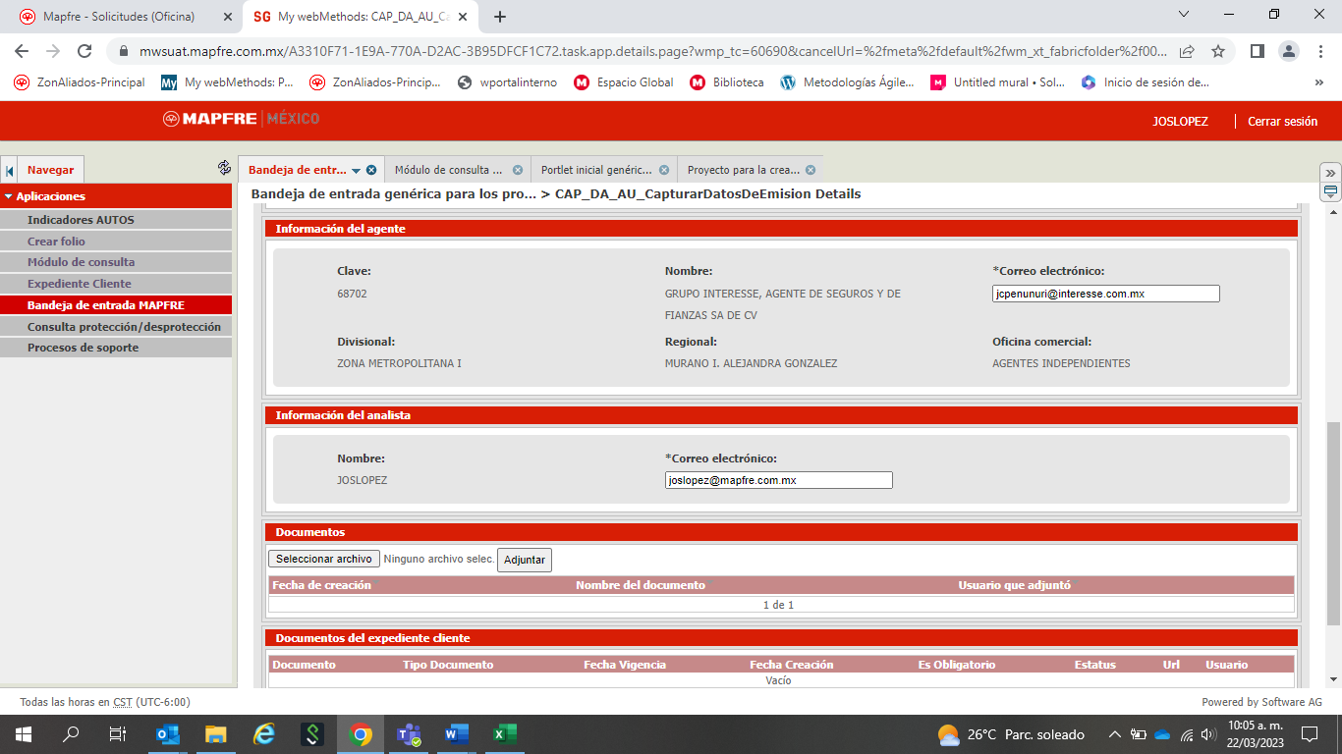

Se deberá tener la opción de adjuntar documentos solicitar en un listado de color verde, lo siguiente:

|

1. Comprobante de pago con fecha y referencia visibles



*Pantalla de ejemplo

1. Deberán aparecer las 3 opciones de botones, Completar, Cancelar y Guardar.



* Estatus Vigente
  1. Tipo de moneda (se obtiene en automático, no editable: Pesos, Dólares, UDIS)
  2. Tipo de cruce, se despliega listado para seleccionar la opción deseada: Dotal, Restitución de Préstamo o Informativo.

Se deberá tener la opción de adjuntar documentos solicitar y un listado de color verde, lo siguiente:

* 1. Comprobante de pago con fecha y referencia visibles



*Pantalla de ejemplo

Se debe agregar la sección información del agente que ingresó el folio para el envío de notificaciones automáticas, o en su caso del analista comercial quién abrió el folio

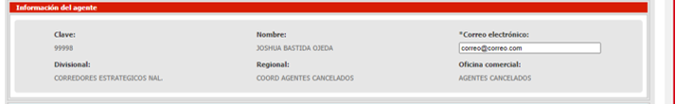

1. Deberán aparecer las 3 opciones de botones, Completar, Cancelar y Guardar



El apartado de Adjuntar documentos deberá ser obligatorio por lo menos 1 documento

El botón Completar, avanzará el folio hacia la estación del Operativo de Cobranza y en automático enviará una notificación al correo electrónico del promotor/analista/agente indicando lo siguiente:

**Ver anexo 1, Mensajes Cobranza**

El botón de cancelar solicitud (se debe agregar un motivo “Mal capturado”, “A petición del asegurado” y comentarios), Guardar (guarda la información que hasta el momento se haya capturado o adjuntado)

La asignación hacia cobranza será por clave de agente especificando un usuario formato carrusel

La estación de Cobranza, tendrá la información capturada por el promotor/analista/agente, visible pero no editable.

Tendrán las pestañas “Datos, Comentarios (casilla de comentarios con 1000 caracteres), Bitácora Adjuntos” (con las mismas características que GAMA),

Pestaña Datos

Pantalla de ejemplo*



Deberán integrarse dos campos capturables por el operativo o coordinador de cobranza “Número de Cruce”, campo numérico No menor a 7 y hasta 12 caracteres (campo obligatorio) e “Importe” campo numérico para colocar el valor del cruce (se requiere separación cada tres cifras y que cuando sólo se coloque sólo un número, en automático coloque el punto y dos decimales “.00”) de 1 a 20 caracteres (campo obligatorio).

El campo no capturable de “Moneda” sólo desplegará una lista para seleccionar la moneda del cruce (pesos, dólares, udis).

Deberá contener un apartado de información del agente el cual se recupera en automático como se muestra en la imagen todos los campos estarán No editables a excepción del correo electrónico, también se deberá recuperar en automático pero será editable y obligatorio



Finalmente tendrá una sección para adjuntar documentos de la solicitud con las características que aparecen en la pantalla de abajo, este campo deberá ser opcional.



Botones “Terminar, Devolver, Rechazar”

**El botón Terminar**.- Finaliza el folio y al momento de dar clic, ejecuta un envío de notificación de manera automática al agente y/o al analista comercial que generó el folio con el siguiente mensaje:

**Ver anexo 1, Mensajes Cobranza**

**El botón Devolver.-** Envía el folio nuevamente con el agente o analista que generó el folio, se debe colocar un motivo de forma obligatoria (Información incompleta, Información errónea, Documentación no legible), y abrir caja de comentarios con 1000 caracteres con los botones de Aceptar y Cancelar.

Al momento de dar clic, ejecuta un envío de notificación de manera automática al agente y/o al analista comercial que generó el folio con el siguiente mensaje:

**Ver anexo 1, Mensajes Cobranza**

**El botón Rechazar.-** Finaliza el folio sin opción a reaperturarlo se debe colocar un motivo de forma obligatoria (Pago No Recibido, Recibo No Vigente, Pago aplicado a otra póliza, solicitud improcedente) y abrir caja de comentarios con 1000 caracteres con los botones de Aceptar y Cancelar

al momento de dar clic, ejecuta un envío de notificación de manera automática al agente y/o al analista comercial que generó el folio con el siguiente mensaje:

**Ver anexo 1, Mensajes Cobranza**

**El botón Guardar.-** Guarda la información que se haya capturado hasta ese momento.



Pestaña Comentarios

Se deberán recuperar los comentarios que se estén realizando al folio y la opción de poder adjuntar más comentarios, como se muestra en la siguiente imagen



Pestaña Bitácora

Se deberá tener una pestañan bitácora con la información de la trazabilidad del folio, tal como se muestra en la siguiente imagen



Pestaña Adjuntos

Deberá mostrar el listado de los documentos adjuntos que soporten la solicitud, por ejemplo: comprobante de pago, estado de cuenta o voucher, orden de trabajo, identificación oficial, fecha y hora de la carga, así como usuario.

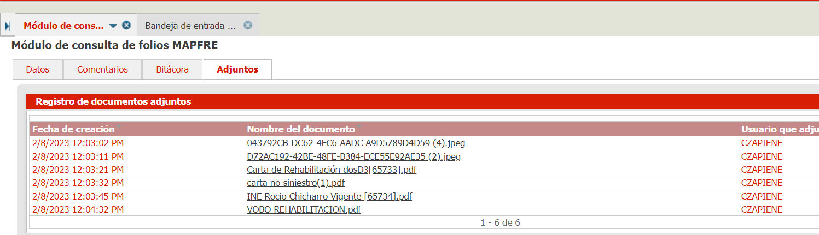

1. REQUERIMIENTO DE AVISO DE COBRO

**Deberá mostrar la pantalla los siguientes campos:**

1. Número de póliza (capturable, campo obligatorio)
2. Ramo (se obtiene en automático, no editable)
3. Estatus de la póliza (se obtiene en automático, no editable)
4. Moneda ( se obtiene en automático, no editable: Pesos, Dólares, UDIS)

* **Estatus Cancelada**
  1. Campo check “¿Aviso de cobro se genera por el importe para aplicar al mes actual?” – Si o No
  2. La vigencia del aviso de cobro dependerá del tipo de moneda (se obtiene en automático, no editable: Pesos, Dólares, UDIS)
  3. Se debe agregar la sección información del promotor/analista/agente que ingresó el folio para el envío de notificaciones automáticas.



Se deberá tener la opción de adjuntar documentos solicitar en un listado de color verde, lo siguiente:



1. Comprobante de pago realizado que soporte la solicitud de un avis de cobro por un importe menor



*Pantalla de ejemplo

1. Deberán aparecer las 3 opciones de botones, Completar, Cancelar y Guardar.



1. **Estatus Vigente**
   1. Campo check “¿Aviso de cobro se genera por el importe para aplicar al mes actual?” – Si o No
   2. La vigencia del aviso de cobro dependerá del tipo de moneda (se obtiene en automático, no editable: Pesos, Dólares, UDIS)
2. Se debe agregar la sección información del promotor/analista/agente que ingresó el folio para el envío de notificaciones automáticas.



Se deberá tener la opción de adjuntar documentos solicitar en un listado de color verde, lo siguiente:



1. Comprobante de pago realizado que soporte la solicitud de un aviso de cobro por un importe menor



*Pantalla de ejemplo

1. Deberán aparecer las 3 opciones de botones, Completar, Cancelar y Guardar.



El botón Completar, avanzará el folio hacia la estación del Operativo de Cobranza y en automático enviará una notificación al correo electrónico del promotor/analista/agente indicando lo siguiente:

**Ver anexo 1, Mensajes Cobranza**

El botón de cancelar solicitud (se debe agregar un motivo “Mal capturado”, “A petición del asegurado” y comentarios), Guardar (guarda la información que hasta el momento se haya capturado o adjuntado)

La asignación hacia cobranza será por clave de agente especificando un usuario método carrusel

La estación de Cobranza, tendrá la información capturada por el promotor/analista/agente, visible pero no editable.

Tendrán las pestañas “Datos, Comentarios (casilla de comentarios con 1000 caracteres), Bitácora Adjuntos” (con las mismas características que GAMA),

Pestaña Datos

Pantalla de ejemplo*



El campo no capturable de “Moneda” sólo desplegará la moneda de la póliza.

Deberá contener un apartado de información del agente el cual se recupera en automático como se muestra en la imagen todos los campos estarán No editables a excepción del correo electrónico, también se deberá recuperar en automático pero será editable y obligatorio



Finalmente tendrá una sección para adjuntar documentos de la solicitud con las características que aparecen en la pantalla de abajo, este campo deberá ser opcional para el Operativo de cobranza, quien deberá anexar el aviso de cobro requerido.



Botones “Terminar, Devolver, Rechazar”

**El botón Terminar**.- Finaliza el folio y al momento de dar clic, ejecuta un envío de notificación de manera automática al agente y/o al analista comercial que generó el folio con el siguiente mensaje:

**Ver anexo 1, Mensajes Cobranza**

**El botón Devolver.-** Envía el folio nuevamente con el agente o analista que generó el folio, se debe colocar un motivo de forma obligatoria (Información incompleta, Información errónea, Documentación no legible), y abrir caja de comentarios con 1000 caracteres con los botones de Aceptar y Cancelar.

Al momento de dar clic, ejecuta un envío de notificación de manera automática al agente y/o al analista comercial que generó el folio con el siguiente mensaje:

**Ver anexo 1, Mensajes Cobranza**

**El botón Rechazar.-** Finaliza el folio sin opción a reaperturarlo se debe colocar un motivo de forma obligatoria (solicitud improcedente) y abrir caja de comentarios con 1000 caracteres con los botones de Aceptar y Cancelar

al momento de dar clic, ejecuta un envío de notificación de manera automática al agente y/o al analista comercial que generó el folio con el siguiente mensaje:

**Ver anexo 1, Mensajes Cobranza**

**El botón Guardar.-** Guarda la información que se haya capturado hasta ese momento.



Pestaña Comentarios

Se deberán recuperar los comentarios que se estén realizando al folio y la opción de poder adjuntar más comentarios, como se muestra en la siguiente imagen



Pestaña Bitácora

Se deberá tener una pestañan bitácora con la información de la trazabilidad del folio, tal como se muestra en la siguiente imagen



Pestaña Adjuntos

Deberá mostrar el listado de los documentos adjuntos que soporten la solicitud, por ejemplo: Aviso de Cobro, fecha y hora de la carga, así como usuario.



1. DESPAGO DE PÓLIZA POR CORRECCION DE EMISIÓN O CAMBIO DE AGENTE

**Deberá mostrar la pantalla los siguientes campos:**

1. Número de póliza (capturable, campo obligatorio)
2. Ramo (se obtiene en automático, no editable)
3. Estatus de la póliza (se obtiene en automático, no editable)
4. Tipo de moneda (se obtiene en automático, no editable: Pesos, Dólares, UDIS)

Se debe agregar la sección información del promotor/analista/agente que ingresó el folio para el envío de notificaciones automáticas.



* Estatus Vigente

Se deberá tener la opción de adjuntar documentos solicitar en un listado de color verde, lo siguiente:



1. Comprobante de pago con fecha y referencia visibles
2. Solicitud/autorización de emisión para realizar el despago.



*Pantalla de ejemplo

1. Deberán aparecer las 3 opciones de botones, Completar, Cancelar y Guardar.



El apartado de Adjuntar documentos deberá ser obligatorio por lo menos 1 documento

El botón Completar, avanzará el folio hacia la estación del Operativo de Cobranza y en automático enviará una notificación al correo electrónico del promotor/analista/agente indicando lo siguiente:

**Ver anexo 1, Mensajes Cobranza**

El botón de cancelar solicitud (se debe agregar un motivo “Mal capturado”, “A petición del asegurado” y comentarios), Guardar (guarda la información que hasta el momento se haya capturado o adjuntado)

La asignación hacia cobranza será por clave de agente especificando un usuario: Método carrusel

La estación de Cobranza, tendrá la información capturada por el promotor/analista/agente, visible pero no editable.

Tendrán las pestañas “Datos, Comentarios (casilla de comentarios con 1000 caracteres), Bitácora Adjuntos” (con las mismas características que GAMA),

Pestaña Datos

Pantalla de ejemplo*



Deberán integrarse dos campos capturables por el operativo o coordinador de cobranza “Número de Cruce”, campo numérico No menor a 7 y hasta 12 caracteres (campo obligatorio) e “Importe” campo numérico para colocar el valor del cruce (se requiere separación cada tres cifras y que cuando sólo se coloque sólo un número, en automático coloque el punto y dos decimales “.00”) de 1 a 20 caracteres (campo obligatorio).

El campo no capturable de “Moneda” sólo desplegará una lista para seleccionar la moneda del cruce (pesos, dólares, udis).

Deberá contener un apartado de información del agente el cual se recupera en automático como se muestra en la imagen todos los campos estarán No editables a excepción del correo electrónico, también se deberá recuperar en automático pero será editable y obligatorio



Finalmente tendrá una sección para adjuntar documentos de la solicitud con las características que aparecen en la pantalla de abajo, este campo deberá ser opcional.



Botones “Terminar, Devolver, Rechazar”

**El botón Terminar**.- Finaliza el folio y al momento de dar clic, ejecuta un envío de notificación de manera automática al agente y/o al analista comercial que generó el folio con el siguiente mensaje

**Ver anexo 1, Mensajes Cobranza**

**El botón Devolver.-** Envía el folio nuevamente con el agente o analista que generó el folio, se debe colocar un motivo de forma obligatoria (Información incompleta, Información errónea, Documentación no legible), y abrir caja de comentarios con 1000 caracteres con los botones de Aceptar y Cancelar.

Al momento de dar clic, ejecuta un envío de notificación de manera automática al agente y/o al analista comercial que generó el folio con el siguiente mensaje:

**Ver anexo 1, Mensajes Cobranza**

**El botón Rechazar.-** Finaliza el folio sin opción a reaperturarlo se debe colocar un motivo de forma obligatoria (Póliza siniestrada, Pago aplicado a otra póliza, solicitud improcedente) y abrir caja de comentarios con 1000 caracteres con los botones de Aceptar y Cancelar

al momento de dar clic, ejecuta un envío de notificación de manera automática al agente y/o al analista comercial que generó el folio con el siguiente mensaje:

**Ver anexo 1, Mensajes Cobranza**

**El botón Guardar.-** Guarda la información que se haya capturado hasta ese momento.



Pestaña Comentarios

Se deberán recuperar los comentarios que se estén realizando al folio y la opción de poder adjuntar más comentarios, como se muestra en la siguiente imagen



Pestaña Bitácora

Se deberá tener una pestañan bitácora con la información de la trazabilidad del folio, tal como se muestra en la siguiente imagen



Pestaña Adjuntos

Deberá mostrar el listado de los documentos adjuntos que soporten la solicitud, por ejemplo: comprobante de pago, autorización de Emisión para el despago, orden de trabajo, identificación oficial, fecha y hora de la carga, así como usuario.



1. REMESA O DESREMESA DE RECIBOS

**Deberá mostrar la pantalla los siguientes campos:**

1. Número de póliza (capturable, campo obligatorio)
2. Ramo (se obtiene en automático, no editable)
3. Estatus de la póliza (se obtiene en automático, no editable)
4. Tipo de moneda (se obtiene en automático, no editable: Pesos, Dólares, UDIS)

* **Estatus Cancelada, aparezca un mensaje: “Para proceder a realizar su solicitud la póliza debe estar vigente” y no permitir avanzar el folio**.
* Estatus Vigente

1. Incluir dos campos seleccionables: “Remesa de recibos” o “Desremesa de recibos”
2. Incluir un campo numérico que diga: Total de recibos

Se deberá tener la opción de adjuntar documentos:



*Pantalla de ejemplo

1. Deberán aparecer las 3 opciones de botones, Completar, Cancelar y Guardar.



El botón Completar, avanzará el folio hacia la estación del Operativo de Cobranza y en automático enviará una notificación al correo electrónico del promotor/analista/agente indicando lo siguiente:

**Ver anexo 1, Mensajes Cobranza**

El botón de cancelar solicitud (se debe agregar un motivo “Mal capturado”, “A petición del asegurado” y comentarios), Guardar (guarda la información que hasta el momento se haya capturado o adjuntado)

La asignación hacia cobranza será por clave de agente especificando un usuario método carrusel

La estación de Cobranza, tendrá la información capturada por el promotor/analista/agente, visible pero no editable.

Tendrán las pestañas “Datos, Comentarios (casilla de comentarios con 1000 caracteres), Bitácora Adjuntos” (con las mismas características que GAMA),

Pestaña Datos

Pantalla de ejemplo*



El campo no capturable de “Moneda” sólo desplegará una lista para seleccionar la moneda del cruce (pesos, dólares, udis).

Deberá contener un apartado de información del agente el cual se recupera en automático como se muestra en la imagen todos los campos estarán No editables a excepción del correo electrónico, también se deberá recuperar en automático pero será editable y obligatorio



Finalmente tendrá una sección para adjuntar documentos de la solicitud con las características que aparecen en la pantalla de abajo, este campo deberá ser opcional.



Botones “Terminar, Devolver, Rechazar”

**El botón Terminar**.- Finaliza el folio y al momento de dar clic, ejecuta un envío de notificación de manera automática al agente y/o al analista comercial que generó el folio con el siguiente mensaje

**Ver anexo 1, Mensajes Cobranza**

**El botón Devolver.-** Envía el folio nuevamente con el agente o analista que generó el folio, se debe colocar un motivo de forma obligatoria (Información incompleta, Información errónea, solicitud improcedente), y abrir caja de comentarios con 1000 caracteres con los botones de Aceptar y Cancelar.

Al momento de dar clic, ejecuta un envío de notificación de manera automática al agente y/o al analista comercial que generó el folio con el siguiente mensaje:

**Ver anexo 1, Mensajes Cobranza**

**El botón Rechazar.-** Finaliza el folio sin opción a reaperturarlo se debe colocar un motivo de forma obligatoria (solicitud improcedente) y abrir caja de comentarios con 1000 caracteres con los botones de Aceptar y Cancelar

al momento de dar clic, ejecuta un envío de notificación de manera automática al agente y/o al analista comercial que generó el folio con el siguiente mensaje:

**Ver anexo 1, Mensajes Cobranza**

**El botón Guardar.-** Guarda la información que se haya capturado hasta ese momento.



Pestaña Comentarios

Se deberán recuperar los comentarios que se estén realizando al folio y la opción de poder adjuntar más comentarios, como se muestra en la siguiente imagen



Pestaña Bitácora

Se deberá tener una pestañan bitácora con la información de la trazabilidad del folio, tal como se muestra en la siguiente imagen



Pestaña Adjuntos

Deberá mostrar el listado de los documentos adjuntos que soporten la solicitud, por ejemplo: comprobante de pago, autorización de Emisión para la remesa o desremesa de recibos, orden de trabajo, identificación oficial, fecha y hora de la carga, así como usuario.



Módulo de consulta Cobranza

Se requiere la creación de un módulo de consulta para Cobranza dónde se puedan buscar los folios existentes en la base de datos de cualquier sector y cualquier estatus únicamente a manera de consulta, es decir, sin poder realizar ninguna modificación

Los filtros para la búsqueda de folios deberán ser los siguientes:

Sector

Folio

No. de póliza

Clave de agente

Tipo de solicitud

Nombre del cliente / Razón social

Fecha de creación inicio

Fecha de creación fin

Estatus

Usuario asignado

Deberá tener los botones de “Consultar” y “Limpiar” en ese orden

*Pantalla de ejemplo del módulo de consulta al momento de iniciar la búsqueda

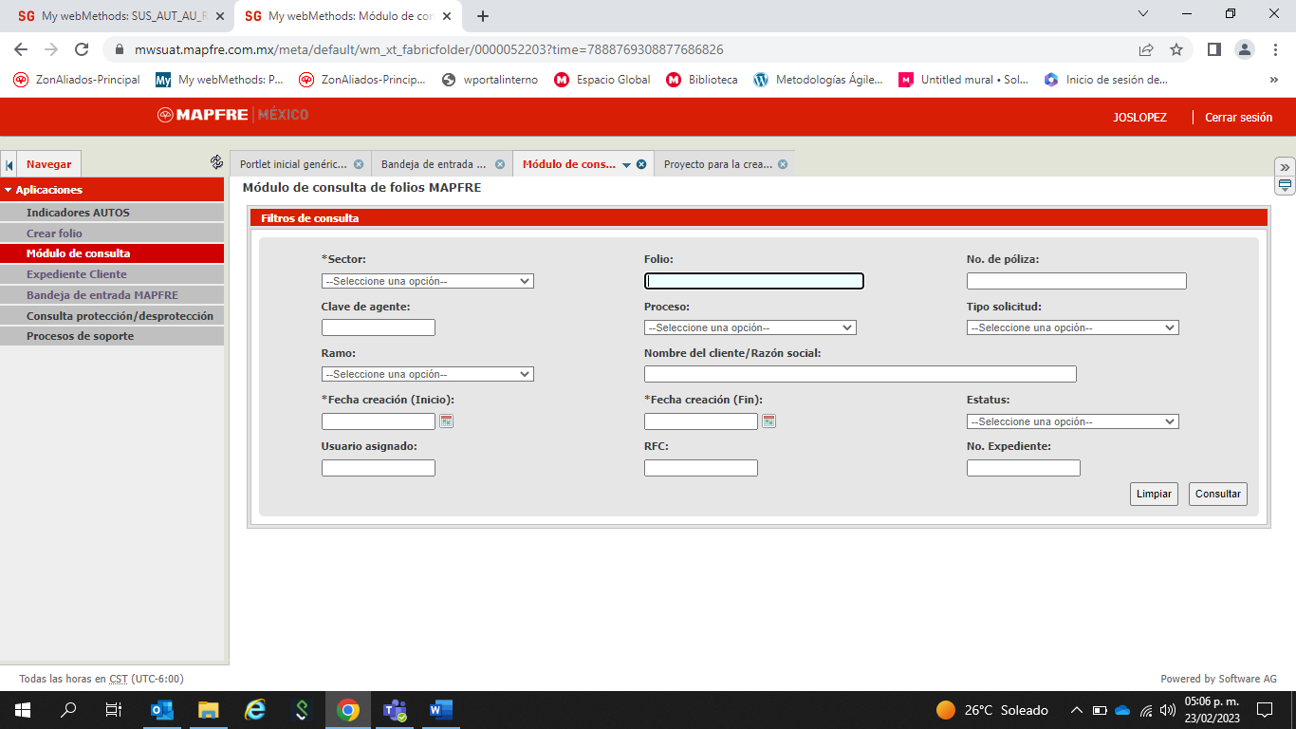

En el resultado de la consulta deberá integrarse la siguiente información:

* Folio (al dar clic al folio ingrese al detalle de la información donde se debe presentar las pestañas de datos, comentarios, bitácora, adjuntos) ver ejemplo:
* Sector
* Tipo de solicitud
* Estatus
* Usuario asignado
* Nombre cliente /Razón social
* No. de póliza
* Motivo de devolución
* Motivo de rechazo
* Fecha de creación
* Fecha última modificación
* Usuario creación
* Canal de creación (ZA u Oficina)

Al inicio del resultado deberá tener 2 botones “Exportar tabla” para que se genere un Excel con toda la información y otro botón “Regresar” para regresar a la consulta

*Pantalla de ejemplo con el resultado de la consulta

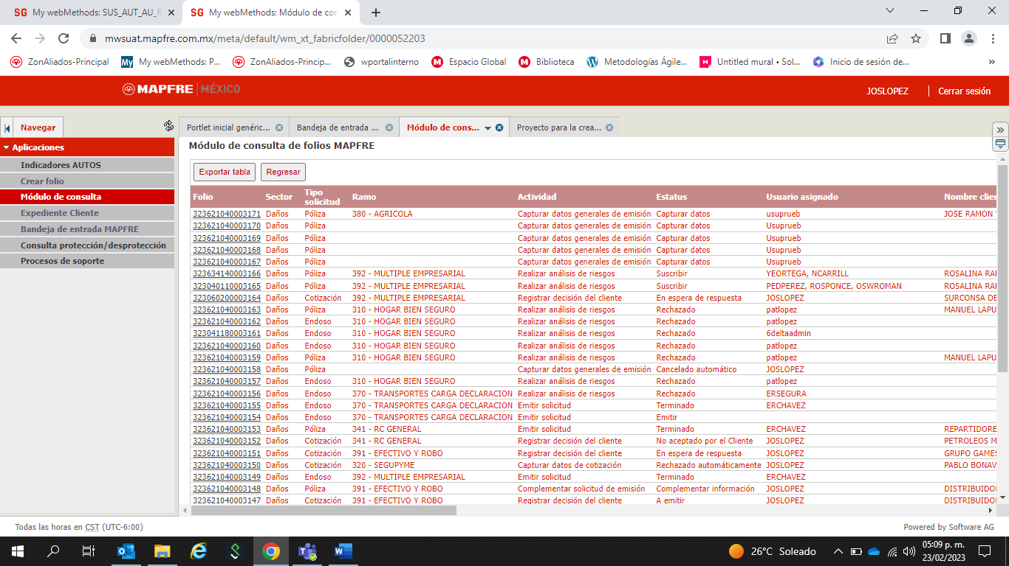

*Pantalla de ejemplo del detalle del folio, debe aparecer un botón de regresar en las 4 pestañas para dirigirse al resultado de la búsqueda previa,

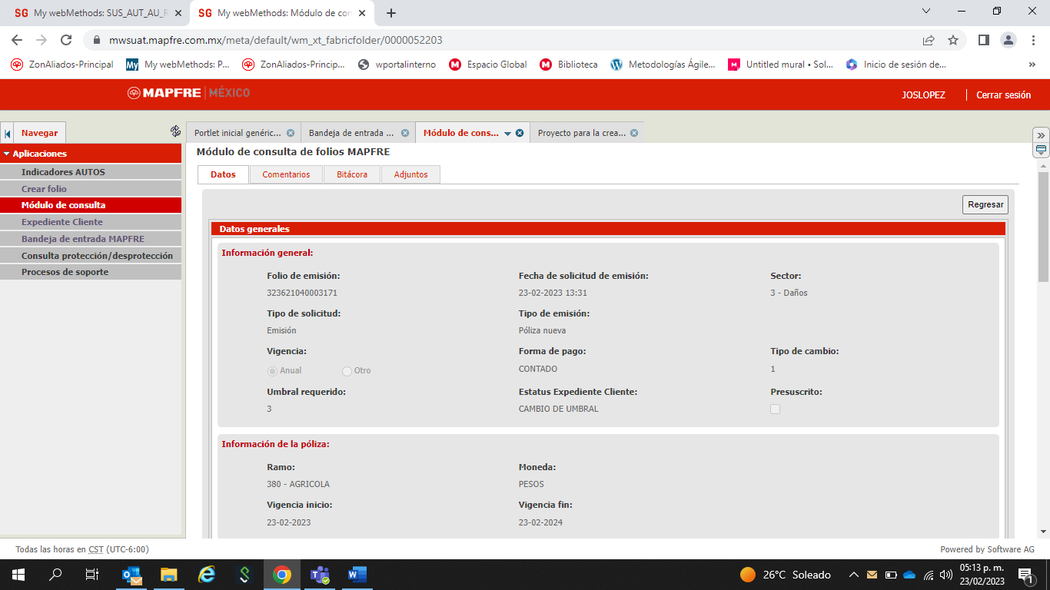

Expediente Cliente a manera de consulta Cobranza

Implementar el apartado de Expediente del cliente tal cual se tiene en WEBMETHODS actualmente, únicamente sin opción a editar o dar de alta un nuevo expediente.

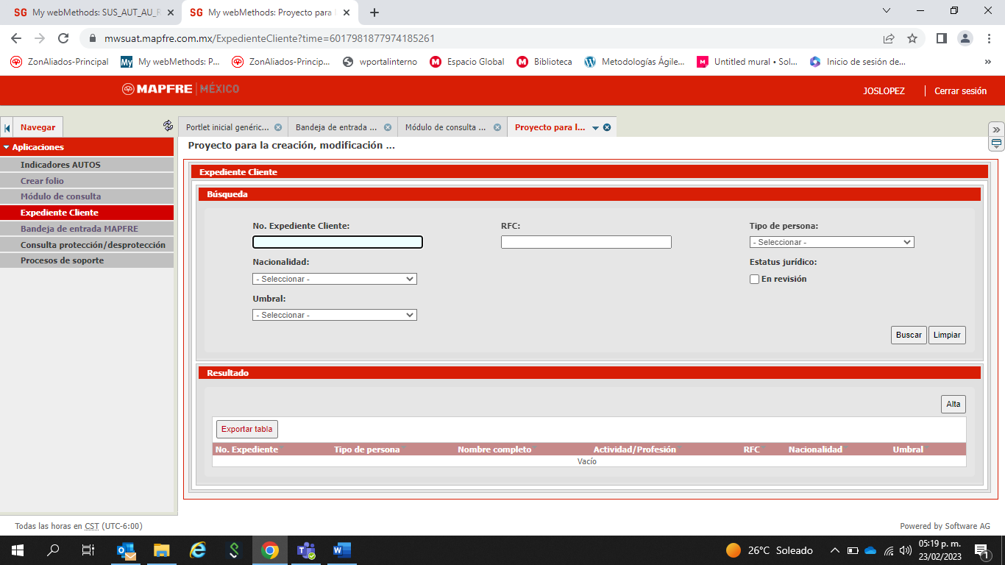

1. Cobranza ZONALIADOS – WEBMETHODS
   1. Pantalla de inicio

Para ingresar al Sistema WEBMETHODS se requiere ingresar a la siguiente dirección:

[**https://zonaliados.mapfre.com.mx/zonaliados/SessionOFF.aspx**](https://zonaliados.mapfre.com.mx/zonaliados/SessionOFF.aspx)

Se mostrará la página de inicio (Figura 1) en donde el usuario tendrá que ingresar los siguientes datos:

* Nombre de usuario
* Contraseña

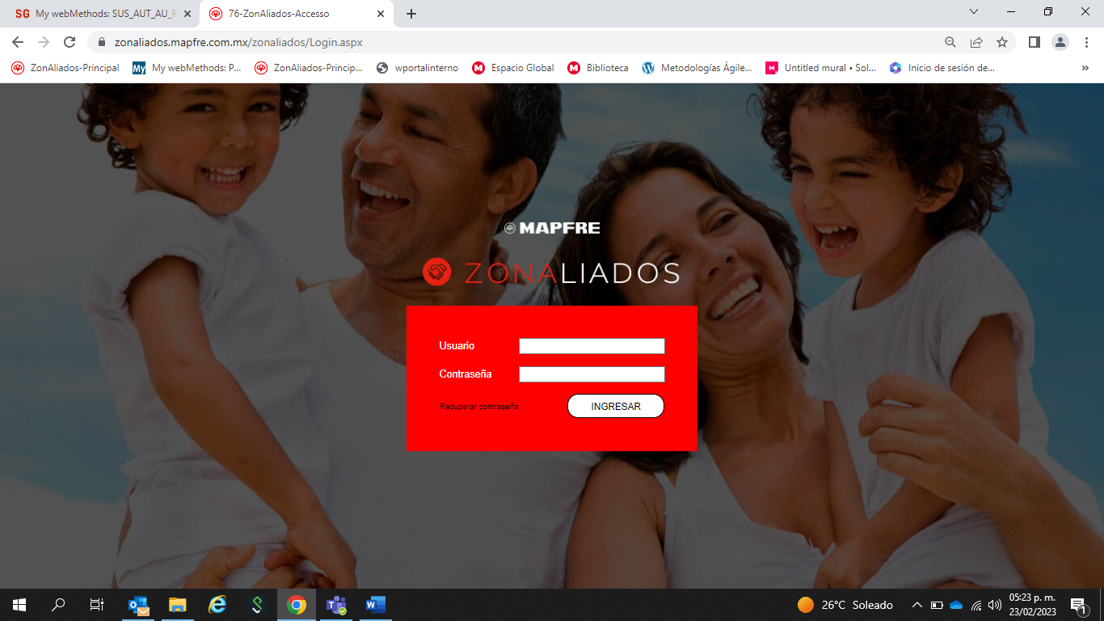

Figura 1. Página de inicio

* 1. Sistema ZA-WEBMETHODS

Una vez que se ingresa al Sistema ZA se podrá identificar las diferentes opciones que se deberán encontrar en el menú cobranza y crear una opción “WEBMETHODS Cobranza”

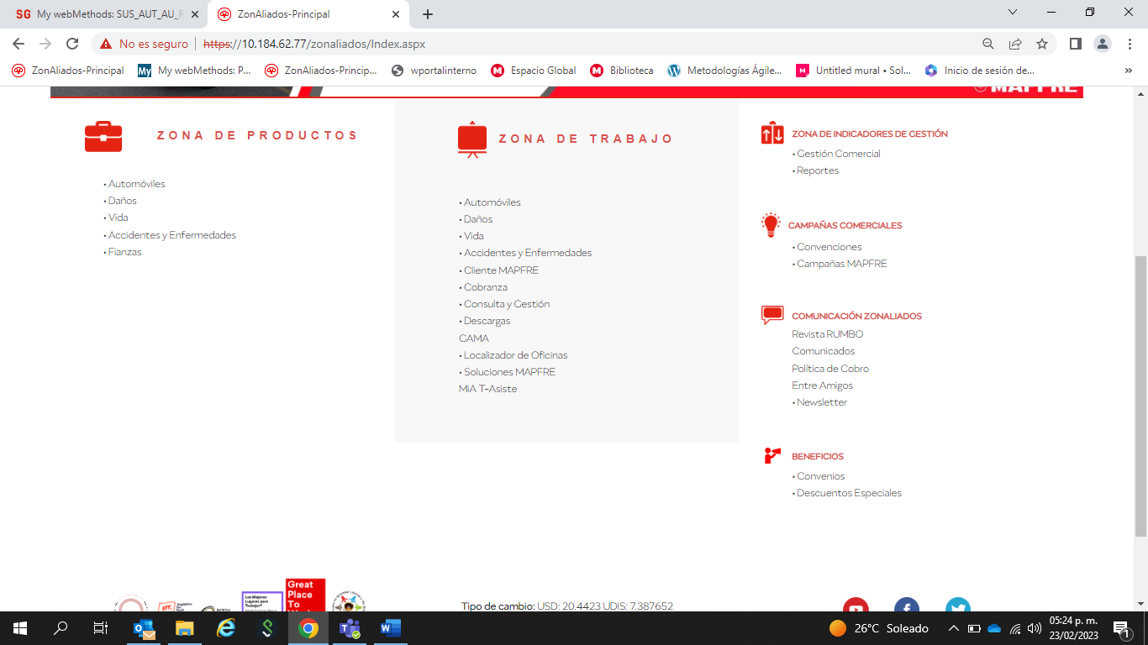



Se deberán tener los siguientes roles para ZonAliados

* Crear Folio Cobranza (Rol agente o gerencia de desarrollo)
* Módulo de Consulta Cobranza (Rol agente o gerencia de desarrollo)

Dentro de la información del agente deberá aparecer en pantalla los siguientes campos:

* Solicitar a nombre de: Campo habilitado con catálogo de agentes que le correspondan a una clave de gerencia de desarrollo (como actualmente funciona para WEBMETHODS -ZA)
* Clave: Campo con clave de agente que se logueo, sin editar)
* Nombre: Campo con el nombre del agente, sin editar
* Correo electrónico: Campo con el correo del agente recuperado automáticamente de tronweb/newtron, pero con opción a editarlo y se guarde ese correo al folio cuando avance a otra estación, adicional que se pueda agregar hasta 5 correos, tal cual funciona actualmente para ZA-WEBMETHODS (cotización, emisión y endoso)

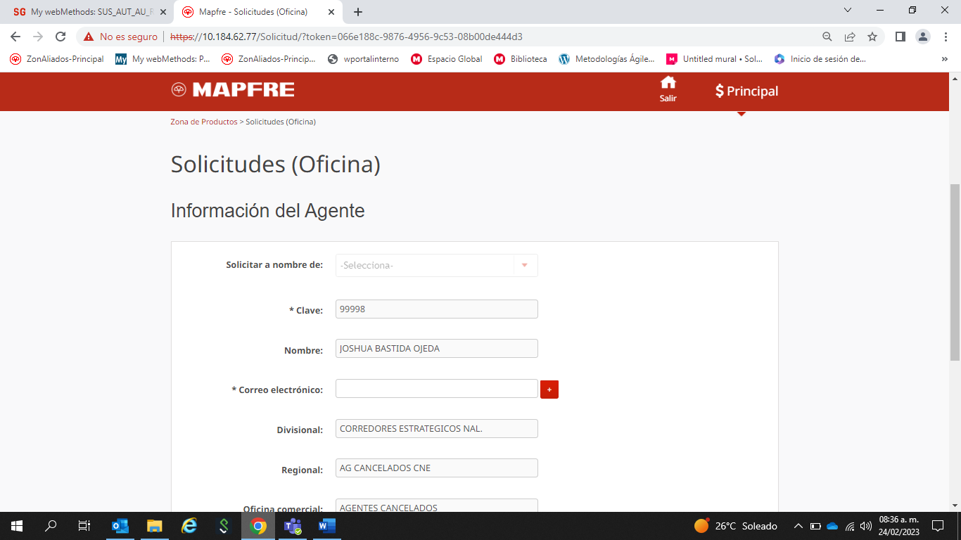

En la parte de “Información de la solicitud” que aparezca 2 campos como se muestran en la imagen

* Sector (Autos, Daños, AyE, Vida)

Solicitud:

* 1. Aplicación de póliza,
  2. Devoluciones de Cobranza,
  3. Solicitud de Factura, (integración y desglose)
  4. Rehabilitación de póliza (Daños y Autos únicamente se despliegue en estos sectores),
  5. Domiciliación de Datos Bancarios,
  6. Aclaraciones de Cobranza,
  7. Rehabilitación Especial
  8. Solicitud de Cruce para Dotal, Restitución Préstamo o Informativo
  9. Requerimiento de aviso de cobro
  10. Despago de póliza por corrección de emisión o cambio de agente
  11. Remesa o desremesa de recibos

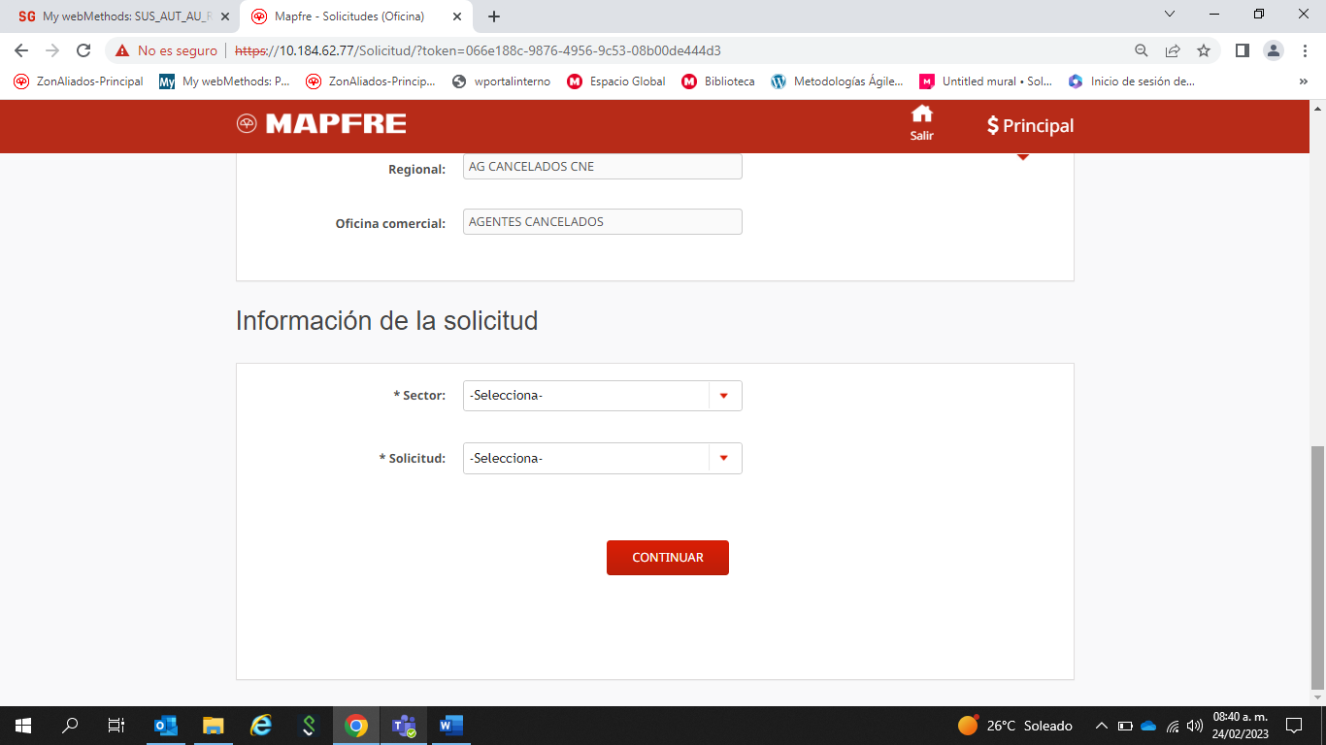



Al dar completar los campos obligatorios “Sector” y “Solicitud” deberá aparecer la siguiente pantalla con el número de folio generado en ventana emergente como se muestra en la imagen:

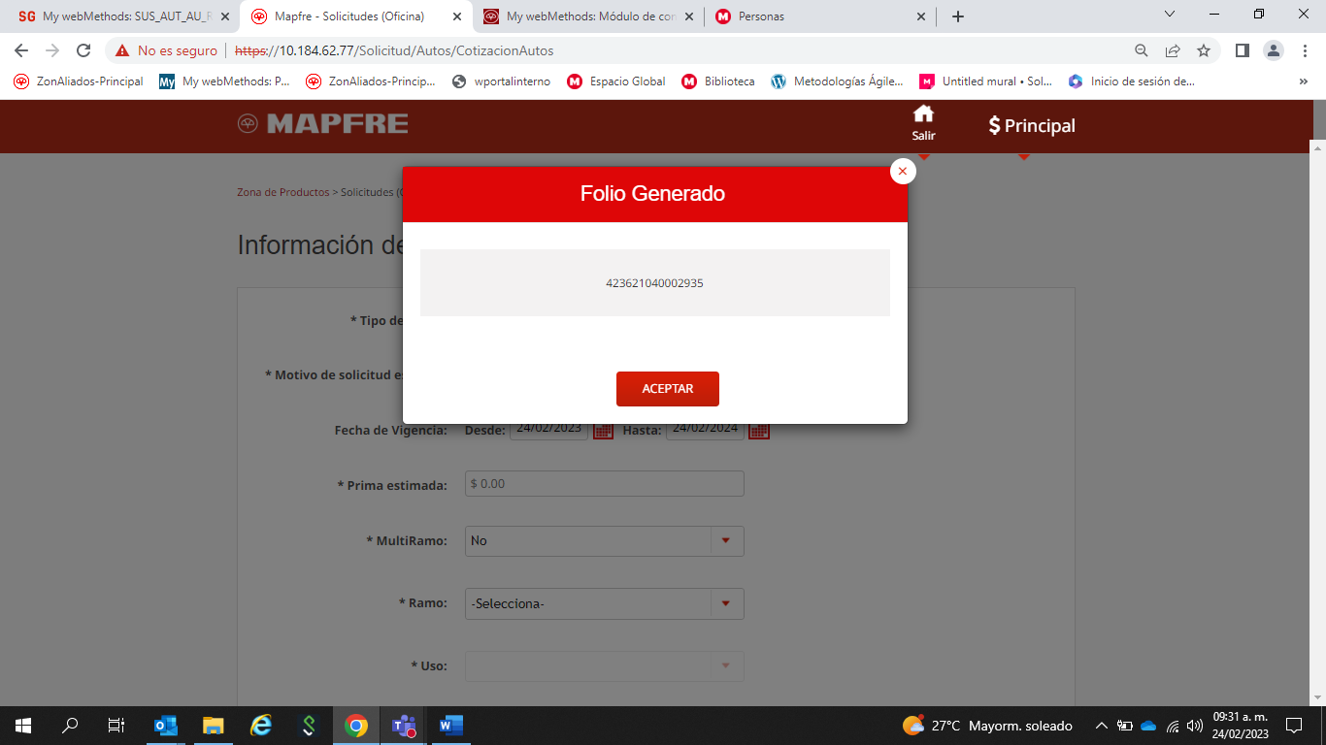

Al dar clic en aceptar o bien en la X de la ventana emergente, se cierra la ventana y se continua con la captura de información

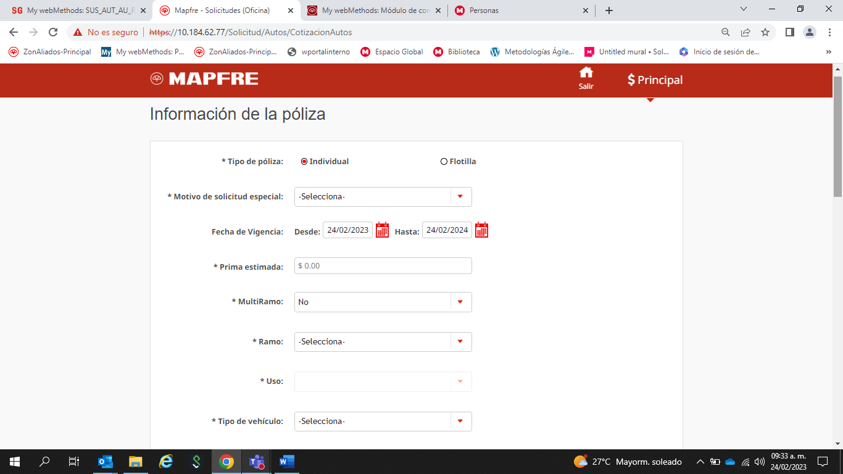

Información General una sección

Posteriormente se deberán capturar los siguientes datos de acuerdo a cada tipo de Solicitud:

1. **Aplicación de póliza, marcar un check donde se indique si es Individual o Masiva (campo obligatorio)**

* **Individual deberá mostrar la pantalla los siguientes campos:**
  1. Número de póliza (Capturable con un límite de 13 dígitos y si colocan menos no permita avanzar, campo obligatorio)
  2. Ramo (Se debe obtener en automático de tronweb/newtron, no editable)
  3. Estatus de la póliza (Se debe obtener en automático de tronweb/newtron no editable)

Si el estatus es “No vigente” agregar un Campo “¿Pago realizado dentro del periodo de gracia?” Check Sí o No (campo obligatorio)

* + 1. En caso de que la respuesta sea **No**, en autos y daños, el sistema deberá contar con el apartado para adjuntar documentos tal cual se muestra en la imagen (los documentos deberán ser depositados en documentum para su resguardo y posterior recuperación)

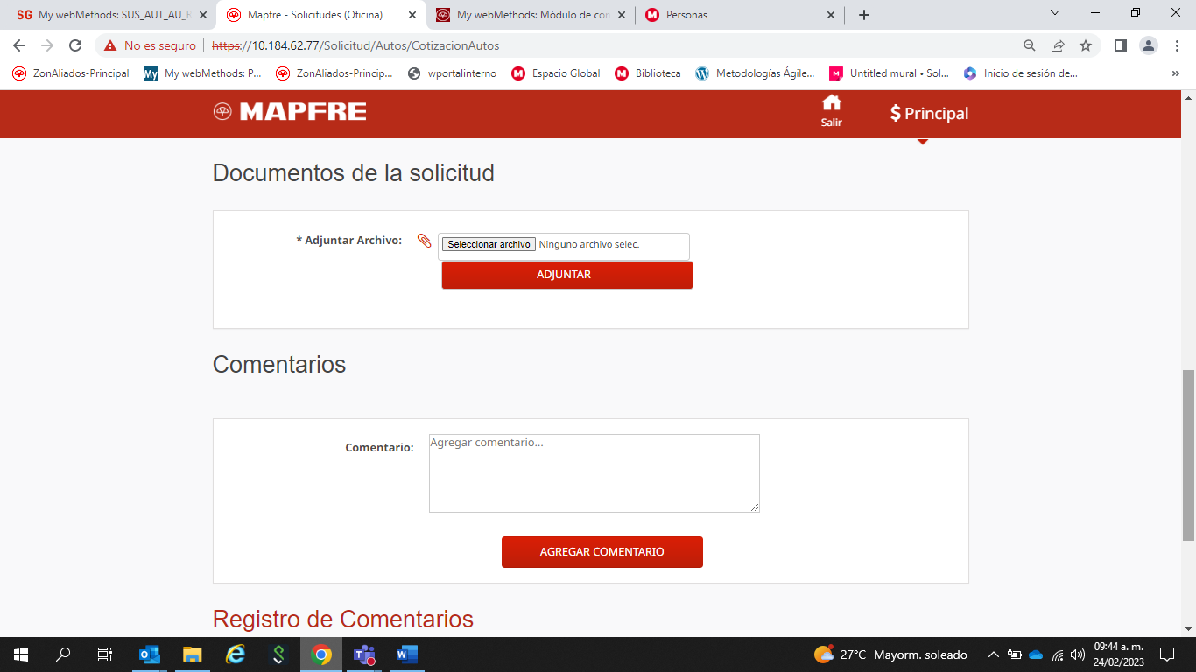

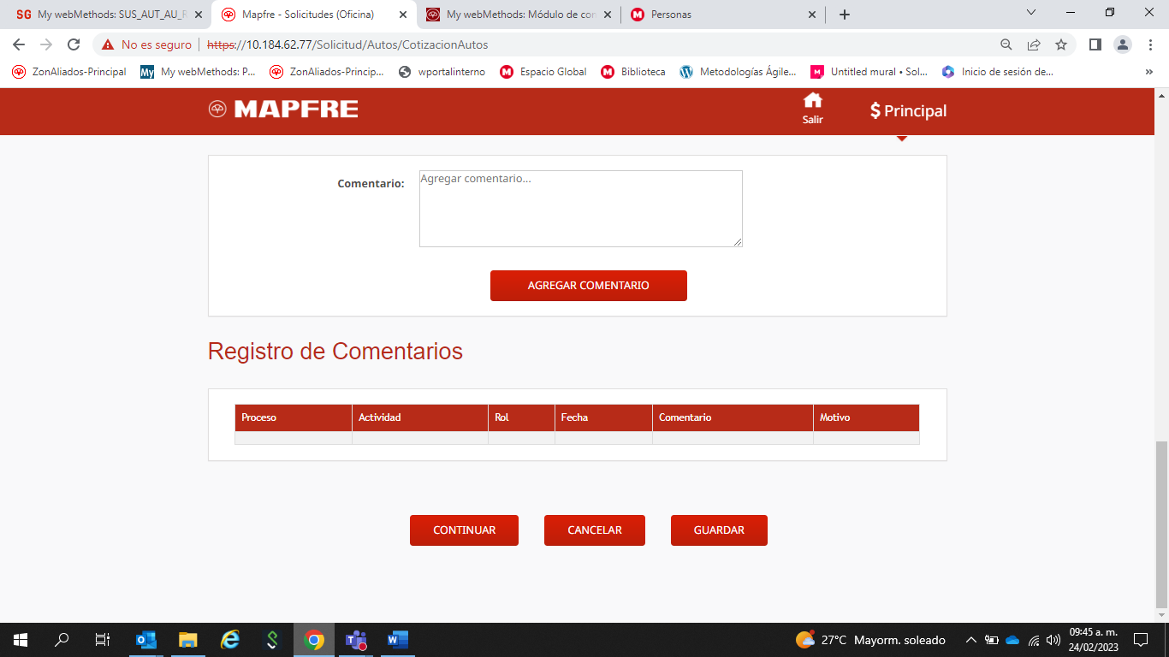

Se deberá solicitar en un listado, lo siguiente:

* + - 1. Carta de No siniestro
      2. Identificación oficial (INE, PASAPORTE, CÉDULA PROFESIONAL, LICENCIA VEHICULAR)
      3. Comprobante de Pago,



*Pantalla de ejemplo

* + 1. Deberá aparecer las 3 opciones de botones, Completar, Cancelar y Guardar.
    2. En caso de que la respuesta sea No, y el sector sea Vida, AyE, Cuando el folio sea creado desde ZA; deberá aparecer el mensaje en una ventana emergente “Favor de gestionar la rehabilitación de póliza correspondiente para continuar su trámite de Aplicación”. El sistema suspende el proceso y no debe permitir avanzar el folio. (si pasan 3 días hábiles y no avanza el folio se cierre en automático)
    3. Si la póliza es No vigente pero la respuesta del Campo ¿Pago realizado dentro del periodo de gracia? Check Sí o No, sea Sí y es del sector Daños y Autos, deberá tener una sección para adjuntar documentos y un mensaje dónde indique el documento que se debe adjuntar “Comprobante de pago” como se muestra en la imagen, adicional al apartado de comentarios







*Pantalla d ejemplo

Deberá aparecer las 3 opciones de botones, Completar, Cancelar y Guardar

* + 1. Si la póliza es No vigente pero la respuesta Sí, de los sectores AyE y Vida cuando el folio sea creado desde ZA; Si el folio es creado por un agente o gerencia de desarrollo, deberá aparecer el mensaje en una ventana emergente “Favor de gestionar la rehabilitación de póliza correspondiente para continuar tu trámite de Aplicación”. El sistema suspende el proceso y no debe permitir avanzar el folio.
  1. Estatus Vigente, deberá aparecer en pantalla los campos capturables de:
     1. No. de Recibo (numérico con mínimo 8 digitos y máximo 11, sin espacios ni caracteres especiales)
     2. Fecha de inicio de vigencia (recuperado de tronweb/newtron no editable)
     3. Fecha fin de vigencia (recuperado de tronweb/newtron no editable)
     4. Tipo de moneda (catálogo despliega Pesos, Dólares, UDIS)
     5. Importe (campo con cantidad con máximo 2 decimales)
     6. Fecha Pago Realizado (Calendario 5 años atrás, pero cerrado a fecha posterior al día de hoy)

Deberá aparecer las 3 opciones de botones, Completar, Cancelar y Guardar



El apartado de Adjuntar documentos deberá ser obligatorio por lo menos 1 documento

El botón Completar, avanzará el folio hacia la estación del Operativo de Cobranza en webmethods y en automático enviará una notificación al correo electrónico del agente o gerencia indicando lo siguiente:

**Ver Anexo 1, mensajes comercial**

el botón de cancelar solicitud (se debe agregar un motivo “Mal capturado”, “A petición del asegurado” y comentarios), Guardar (guarda la información que hasta el momento se haya capturado o adjuntado)

La asignación hacia cobranza será por clave de agente especificando un usuario: método carrusel

* 1. **Aplicación MASIVA Se deberá repetir todo lo del punto 1 de “Cobranza Zonaliados WEBMETHODS ”**

Posteriormente al tipo de solicitud Aplicación, seleccionando el check Masiva, deberán aparecer los siguientes campos para completar:

1. Número de pólizas a aplicar (campo obligatorio numérico)
2. Monto total a aplicar (campo obligatorio moneda)

Deberá aparecer una sección para adjuntar documentos (esta sección obligará al usuario a adjuntar por lo menos 1 documentos en todos los tipos de solicitudes y se deben visualizar en pantalla todos los documento adjuntos, así como su carga en orden cronológica tomando en cuenta el documento más reciente como el que aparezca al inicio), agregar comentarios (campo opcional y se deberán visualizar los comentarios en orden cronológico poniendo el más reciente al principio del listado) y registro de comentarios (en todos los tipos de solicitudes)



Deberá aparecer las 3 opciones de botones, Completar, Cancelar y Guardar



El botón Completar, avanzará el folio hacia la estación del Operativo de Cobranza, el botón de cancelar solicitud (se debe agregar un motivo y comentarios), Guardar (guarda la información que hasta el momento se haya capturado o adjuntado)

La asignación hacia cobranza será por clave de agente especificando un usuario: Método carrusel

La estación de Cobranza tendrá la información capturada por el analista, visible pero no editable

Tendrán las pestañas “Datos, Comentarios (casilla de comentarios con 1000 caracteres), Bitácora (las mismas características que WEBMETHODS), Adjuntos (las mismas características que WEBMETHODS).

Una vez avanzado el folio a WEBMETHODS, entrará al proceso de WEBMETHODS descrito anteriormente, aquí se deberán validar los servicios correspondientes de ZA hacia WEBMETHODS para la recepción de todos los datos y documentos, ya que se debe ver la trazabilidad en ambos sistemas así como la comunicación cuando sea una devolución o rechazo desde WEBMETHODS hacia el agente o gerencia de desarrollo en ZA

1. **Devolución de Cobranza. Se deberá repetir todo lo del punto 1 de “Cobranza Zonaliados WEBMETHODS ”**

Posteriormente al tipo de solicitud Devolución de Cobranza: Respecto al campo “Tipo de Solicitud” (campo check para seleccionar)

* Tipo de solicitud (Individual o masiva), en caso de individual aparezca:
  + Número de póliza
  + Ramo (recuperación automática)
  + Nombre del cliente (recuperación automática)
  + Moneda (pesos, dólares, UDIS)
  + Importe a devolver (campo tipo moneda)
* Tipo de solicitud (masiva)
  + Número total de devoluciones (numérico)
  + Moneda (pesos, dólares, UDIS)
  + Importe a devolver (campo tipo moneda)

Deberá aparecer una sección para adjuntar documentos (esta sección obligará al usuario a adjuntar por lo menos 1 documentos en todos los tipos de solicitudes y se deben visualizar en pantalla todos los documento adjuntos, así como su carga en orden cronológica tomando en cuenta el documento más reciente como el que aparezca al inicio), agregar comentarios (campo opcional y se deberán visualizar los comentarios en orden cronológico poniendo el más reciente al principio del listado) y registro de comentarios (en todos los tipos de solicitudes)

Debe aparecer el siguiente listado en formato no editable y meramente informativo, al pasar el cursor por el apartado de adjunto como un globo informativo

Persona Física:

1. Carta Institucional firmada por el (la) Asegurado(a) solicitando la devolución.
2. Cuestionario KYC (Formato Único de Conocimiento del Cliente).
3. Identificación oficial (INE, Pasaporte o Cedula Profesional).
4. Carátula del estado de cuenta del (la) Asegurado(a) con código QR en donde se muestre la

cuenta CLABE (18 dígitos) para realizar la transferencia máximo 3 meses de antigüedad y

legible).

1. Comprobante de pago

Persona Moral

1. Carta Institucional firmada por el (la) Asegurado(a) solicitando la devolución.
2. Cuestionario KYC (Formato Único de Conocimiento del Cliente).
3. Identificación oficial del apoderado legal (INE, Pasaporte y Cedula Profesional).
4. Acta constitutiva o Poder Notarial para validar el nombre del apoderado legal.
5. Carátula del estado de cuenta con código QR de la empresa en donde se muestre la

cuenta CLABE (18 dígitos) para realizar la transferencia (máximo 3 meses de antigüedad y

legible).

1. Comprobante de pago.



Deberá aparecer las 3 opciones de botones, Completar, Cancelar y Guardar



El botón Completar, avanzará el folio hacia la estación del Operativo de Cobranza, el botón de cancelar solicitud (se debe agregar un motivo y comentarios), Guardar (guarda la información que hasta el momento se haya capturado o adjuntado)

La asignación hacia cobranza será por clave de agente especificando un usuario: Método carrusel

La estación de Cobranza, tendrá la información capturada por el analista, visible pero no editable

Tendrán las pestañas “Datos, Comentarios (casilla de comentarios con 1000 caracteres), Bitácora (las mismas características que WEBMETHODS ), Adjuntos (las mismas características que WEBMETHODS ).

Una vez avanzado el folio a WEBMETHODS , entrará al proceso de WEBMETHODS descrito anteriormente, aquí se deberán validar los servicios correspondientes de ZA hacia WEBMETHODS para la recepción de todos los datos y documentos, ya que se debe ver la trazabilidad en ambos sistemas así como la comunicación cuando sea una devolución o rechazo desde WEBMETHODS hacia el agente o gerencia de desarrollo en ZA

1. **Solicitud de factura, Integración y Desglose. Se deberá repetir todo lo del punto 1 de “Cobranza Zonaliados WEBMETHODS ”**

Un campo llamado “Tipo de solicitud”, con un catálogo con las siguientes opciones:

Individual, Integración, Desglose, de acuerdo con cada tipo de solicitud deberán aparecer en pantalla diferentes campos:

* + Individual
    - Movimiento “campo catálogo” (Factura, Nota de crédito, Complemento)
    - Número de póliza (limitado a 13 dígitos, en caso de ser menos no permitir avanzar)
    - Ramo (recuperación automática de tronweb/newtron)
    - Nombre del cliente (recuperación automática de tronweb/newtron)
    - Número de recibo (campo editable numérico)
    - Fecha de inicio del recibo (calendario)
    - Fecha fin del recibo (calendario)
  + Integración
    - Movimiento “campo catálogo” (Factura, Nota de crédito, Complemento)
    - Total de facturas a integrar
  + Desglose
    - Movimiento “campo catálogo” (Factura, Nota de crédito, Complemento)
    - Total de facturas a desglosar

Nota: Insertar un globo informativo cuando pasen el cursor por “Desglose” donde indique lo siguiente: “El proceso de desglose, sólo permite facturar recibos de la misma naturaleza, es decir, sólo podríamos desglosar Facturas con Importes Positivos, para el caso de Notas de Crédito, sólo permite importes Negativos.

Deberá aparecer una sección para adjuntar documentos (esta sección obligará al usuario a adjuntar por lo menos 1 documentos en todos los tipos de solicitudes y se deben visualizar en pantalla todos los documento adjuntos, así como su carga en orden cronológica tomando en cuenta el documento más reciente como el que aparezca al inicio).

Adicional debe aparecer un listado con los documentos a adjuntar:

1. Adjuntar el formato dependiendo el tipo de solicitud de Factura que requiera el cliente ( Individual, Integración, Desglose)
2. Adjuntar la Constancia de Identificación Fiscal (CIF) Actualizada.

Agregar comentarios (campo opcional y se deberán visualizar los comentarios en orden cronológico poniendo el más reciente al principio del listado) y registro de comentarios (en todos los tipos de solicitudes)



Deberá aparecer las 3 opciones de botones, Completar, Cancelar y Guardar



El botón Completar, avanzará el folio hacia la estación del Operativo de Cobranza, el botón de cancelar solicitud (se debe agregar un motivo y comentarios), Guardar (guarda la información que hasta el momento se haya capturado o adjuntado)

La asignación hacia cobranza será por clave de agente especificando un usuario: Método carrusel

La estación de Cobranza, tendrá la información capturada por el analista, visible pero no editable

Tendrán las pestañas “Datos, Comentarios (casilla de comentarios con 1000 caracteres), Bitácora (las mismas características que WEBMETHODS ), Adjuntos (las mismas características que WEBMETHODS ).

Una vez avanzado el folio a WEBMETHODS , entrará al proceso de WEBMETHODS descrito anteriormente, aquí se deberán validar los servicios correspondientes de ZA hacia WEBMETHODS para la recepción de todos los datos y documentos, ya que se debe ver la trazabilidad en ambos sistemas así como la comunicación cuando sea una devolución o rechazo desde WEBMETHODS hacia el agente o gerencia de desarrollo en ZA

1. Rehabilitación de póliza (Daños y Autos únicamente se despliegue en estos sectores) **Se deberá repetir todo lo del punto 1 de “Cobranza Zonaliados WEBMETHODS ”**

Posterior a crear el folio de solicitud para capturar datos, el usuario deberá tener los siguientes campos para captura de datos:

* Un check llamado “Tipo de Rehabilitación de póliza” con las opciones de “Individual” y “Masiva”, al seleccionar una opción aparezcan en la pantalla los siguientes campos:
  + Individual
    - Número de póliza (campo a 13 dígitos, obligatorio)
    - Ramo (recuperación automática de tronweb/newtron, No editable)
    - Nombre del cliente (recuperación automática de tronweb/newtron, No editable)
    - Motivo de la rehabilitación (catálogo con las siguientes opciones)
      * Cancelación Automática por Falta de Pago.
      * Errores u Omisiones de Emisión.
  + Masiva
    - Número de pólizas a rehabilitar (campo numérico, campo obligatorio)
    - Motivo de la rehabilitación (catálogo con las siguientes opciones)
      * Cancelación Automática por Falta de Pago.
      * Errores u Omisiones de Emisión.

Deberá aparecer una sección para adjuntar documentos (esta sección obligará al usuario a adjuntar por lo menos 1 documentos en todos los tipos de solicitudes y se deben visualizar en pantalla todos los documento adjuntos, así como su carga en orden cronológica tomando en cuenta el documento más reciente como el que aparezca al inicio), agregar comentarios (campo opcional y se deberán visualizar los comentarios en orden cronológico poniendo el más reciente al principio del listado) y registro de comentarios (en todos los tipos de solicitudes)



Deberá aparecer las 3 opciones de botones, Completar, Cancelar y Guardar



El botón Completar, avanzará el folio hacia la estación del Operativo de Cobranza, el botón de cancelar solicitud (se debe agregar un motivo y comentarios), Guardar (guarda la información que hasta el momento se haya capturado o adjuntado)

La asignación hacia cobranza será por clave de agente especificando un usuario: Método carrusel

La estación de Cobranza, tendrá la información capturada por el analista, visible pero no editable

Tendrán las pestañas “Datos, Comentarios (casilla de comentarios con 1000 caracteres), Bitácora (las mismas características que WEBMETHODS ), Adjuntos (las mismas características que WEBMETHODS ).

Una vez avanzado el folio a WEBMETHODS , entrará al proceso de WEBMETHODS descrito anteriormente, aquí se deberán validar los servicios correspondientes de ZA hacia WEBMETHODS para la recepción de todos los datos y documentos, ya que se debe ver la trazabilidad en ambos sistemas así como la comunicación cuando sea una devolución o rechazo desde WEBMETHODS hacia el agente o gerencia de desarrollo en ZA

1. Domiciliación de Datos Bancarios. **Se deberá repetir todo lo del punto 1 de “Cobranza Zonaliados WEBMETHODS ” (sólo aplica para Daños, Vida y AyE)**

Posterior a crear el folio de solicitud, el usuario deberá tener los siguientes campos para captura de datos:

* Tipo de Domiciliación de póliza (check con Individual o Masiva), en caso de seleccionar una opción deberá aparecer en pantalla los siguientes campos:
  + Individual
    - Número de póliza (campo obligatorio a 13 dígitos)
    - Ramo (recuperación automática de tronweb/newtron, No editable)
    - Nombre del cliente (recuperación automática de tronweb/newtron, No editable)
  + Masiva
    - Número de pólizas a domiciliar (Campo obligatorio numérico)

Deberá aparecer una sección para adjuntar documentos (esta sección obligará al usuario a adjuntar por lo menos 1 documentos en todos los tipos de solicitudes y se deben visualizar en pantalla todos los documento adjuntos, así como su carga en orden cronológica tomando en cuenta el documento más reciente como el que aparezca al inicio)

Adicional deberá aparecer un listado de documentos a solicitar como se muestra en la siguiente imagen:

Se deberá mostrar en un listado lo siguiente:

1. Fomrato de Autorización de datos bancarios (anexo 2)
2. Identificación Oficial del Titual de la Tarjeta o Instrumento Bancario (INE, PASAPORTE, cédula profesional, licencia vehicular



Se deberá agregar comentarios (campo opcional y se deberán visualizar los comentarios en orden cronológico poniendo el más reciente al principio del listado) y registro de comentarios (en todos los tipos de solicitudes)



Deberá aparecer las 3 opciones de botones, Completar, Cancelar y Guardar



El botón Completar, avanzará el folio hacia la estación del Operativo de Cobranza, el botón de cancelar solicitud (se debe agregar un motivo y comentarios), Guardar (guarda la información que hasta el momento se haya capturado o adjuntado)

La asignación hacia cobranza será por clave de agente especificando un usuario: Método carrusel

La estación de Cobranza, tendrá la información capturada por el analista, visible pero no editable

Tendrán las pestañas “Datos, Comentarios (casilla de comentarios con 1000 caracteres), Bitácora (las mismas características que WEBMETHODS ), Adjuntos (las mismas características que WEBMETHODS ).

Una vez avanzado el folio a WEBMETHODS , entrará al proceso de WEBMETHODS descrito anteriormente, aquí se deberán validar los servicios correspondientes de ZA hacia WEBMETHODS para la recepción de todos los datos y documentos, ya que se debe ver la trazabilidad en ambos sistemas así como la comunicación cuando sea una devolución o rechazo desde WEBMETHODS hacia el agente o gerencia de desarrollo en ZA

1. **Aclaraciones de Cobranza, Se deberá repetir todo lo del punto 1 de “Cobranza Zonaliados WEBMETHODS ”**

Posterior a crear el folio de solicitud, el usuario deberá tener los siguientes campos para captura de datos:

Un campo tipo catálogo para seleccionar el “Tipo de Aclaración”, y una vez seleccionando las opciones, aparezcan en pantalla los diferentes campos

* + - * Cargo No Reconocido
        + Fecha del cargo (campo calendario) obligatorio
        + Importe del cargo (Editable en estación de Cobranza) campo obligatorio
      * Cargo Duplicado
        + Número de póliza (campo limitado a 13 dígitos) obligatorio
        + Ramo (recuperado en automático) no editable
        + Fecha del cargo (campo calendario) obligatorio
        + Importe del cargo (Editable en estación de Cobranza) campo obligatorio
      * Pago No Aplicado
        + Número de póliza (campo limitado a 13 dígitos) obligatorio
        + Ramo (recuperado en automático) no editable
        + Fecha del cargo
        + Importe del cargo (Editable en estación de Cobranza) campo obligatorio
      * Aclaración de Facturas
        + Total de facturas a aclarar (Editable en estación de Cobranza) campo numérico y obligatorio
      * Aclaración de Nota de Crédito
        + Total de Notas de Crédito a aclarar (Editable en estación de Cobranza) campo numérico, obligatorio
      * Aclaración de Complemento de pago
        + Total de complementos a aclarar (Editable en estación de Cobranza) campo numérico, obligatorio

Deberá aparecer una sección para adjuntar documentos (esta sección obligará al usuario a adjuntar por lo menos 1 documentos en todos los tipos de solicitudes y se deben visualizar en pantalla todos los documento adjuntos, así como su carga en orden cronológica tomando en cuenta el documento más reciente como el que aparezca al inicio), agregar comentarios (campo opcional y se deberán visualizar los comentarios en orden cronológico poniendo el más reciente al principio del listado) y registro de comentarios (en todos los tipos de solicitudes)

Deberá aparecer un listado en la sección de documentos cuando se pase el cursor por la sección “Documentos de la solicitud” con el siguiente listado:

* + - * Cargo No Reconocido y Cargo Duplicado. - Sera necesario adjuntar el Estado de cuenta donde se refleje el cargo. (PDF).
      * Pago No Aplicado. - Sera necesario adjuntar el comprobante de pago. (PDF, Word, JPGN).
      * Aclaración de Facturas, Aclaración de Nota de Crédito y Aclaración de Complemento de pago.- Sera necesario adjuntar el documento fiscal en versión PDF.



Deberá aparecer las 3 opciones de botones, Completar, Cancelar y Guardar



El botón Completar, avanzará el folio hacia la estación del Operativo de Cobranza, el botón de cancelar solicitud (se debe agregar un motivo y comentarios), Guardar (guarda la información que hasta el momento se haya capturado o adjuntado)

La asignación hacia cobranza será por clave de agente especificando un usuario: Método carrusel

La estación de Cobranza, tendrá la información capturada por el analista, visible pero no editable

Tendrán las pestañas “Datos, Comentarios (casilla de comentarios con 1000 caracteres), Bitácora (las mismas características que WEBMETHODS), Adjuntos (las mismas características que WEBMETHODS).

Una vez avanzado el folio a WEBMETHODS, entrará al proceso de WEBMETHODS descrito anteriormente, aquí se deberán validar los servicios correspondientes de ZA hacia WEBMETHODS para la recepción de todos los datos y documentos, ya que se debe ver la trazabilidad en ambos sistemas así como la comunicación cuando sea una devolución o rechazo desde WEBMETHODS hacia el agente o gerencia de desarrollo en ZA

1. **Rehabilitación de póliza (Daños y Autos únicamente se despliegue en estos sectores) Se deberá repetir todo lo del punto 1 de “Cobranza Zonaliados WEBMETHODS ”**

Posterior a crear el folio de solicitud para capturar datos, el usuario deberá tener los siguientes campos para captura de datos:

* Un check llamado “Tipo de Rehabilitación de póliza” con las opciones de “Individual” y “Masiva”, al seleccionar una opción aparezcan en la pantalla los siguientes campos:
  + Individual
    - Número de póliza (campo a 13 dígitos, obligatorio)
    - Ramo (recuperación automática de tronweb/newtron, No editable)
    - Nombre del cliente (recuperación automática de tronweb/newtron, No editable)
  + Masiva
    - Número de pólizas a rehabilitar (campo numérico, campo obligatorio)

Deberá aparecer una sección para adjuntar documentos (esta sección obligará al usuario a adjuntar por lo menos 1 documentos en todos los tipos de solicitudes y se deben visualizar en pantalla todos los documento adjuntos, así como su carga en orden cronológica tomando en cuenta el documento más reciente como el que aparezca al inicio), agregar comentarios (campo opcional y se deberán visualizar los comentarios en orden cronológico poniendo el más reciente al principio del listado) y registro de comentarios (en todos los tipos de solicitudes)

Se deberá mostrar un listado de documentos cuando se pase el cursor por el título “Documentos de la solicitud”:

* Para Aplicación de pago es necesario “Comprobante de pago (Word, PDF o JPG)”

En caso que se trate de los siguientes tipos de solicitud no mantener la obligatoriedad para adjuntar:

* Generación de endoso – No se sea obligatorio adjuntar
* Protección de póliza - No se sea obligatorio adjuntar
* Ajuste anual (póliza autoadministrada) – No se sea obligatorio adjuntar



Deberá aparecer las 3 opciones de botones, Completar, Cancelar y Guardar



El botón Completar, avanzará el folio hacia la estación del Operativo de Cobranza, el botón de cancelar solicitud (se debe agregar un motivo y comentarios), Guardar (guarda la información que hasta el momento se haya capturado o adjuntado)

La asignación hacia cobranza será por clave de agente especificando un usuario: Método carrusel

La estación de Cobranza, tendrá la información capturada por el analista, visible pero no editable

Tendrán las pestañas “Datos, Comentarios (casilla de comentarios con 1000 caracteres), Bitácora (las mismas características que WEBMETHODS), Adjuntos (las mismas características que WEBMETHODS).

Una vez avanzado el folio a WEBMETHODS, entrará al proceso de WEBMETHODS descrito anteriormente, aquí se deberán validar los servicios correspondientes de ZA hacia WEBMETHODS para la recepción de todos los datos y documentos, ya que se debe ver la trazabilidad en ambos sistemas así como la comunicación cuando sea una devolución o rechazo desde WEBMETHODS hacia el agente o gerencia de desarrollo en ZA

1. **SOLICITUD DE CRUCE PARA DOTAL/RESTITUCIÓN DE PRÉSTAMO/INFORMATIVO, Se deberá repetir todo lo del punto 1 de “Cobranza Zonaliados WEBMETHODS ”**

Posterior a crear el folio de solicitud, el usuario deberá tener los siguientes campos para captura de datos:

**Deberá mostrar la pantalla los siguientes campos:**

1. Número de póliza (capturable, campo obligatorio)
2. Ramo (se obtiene en automático, no editable)
3. Estatus de la póliza (se obtiene en automático, no editable)

* Estatus Cancelada
  1. Tipo de moneda (se obtiene en automático, no editable: Pesos, Dólares, UDIS)
  2. Tipo de cruce, sólo puede seleccionar: Informativo.

Deberá aparecer una sección para adjuntar documentos (esta sección obligará al usuario a adjuntar por lo menos 1 documentos en todos los tipos de solicitudes y se deben visualizar en pantalla todos los documento adjuntos, así como su carga en orden cronológica tomando en cuenta el documento más reciente como el que aparezca al inicio), agregar comentarios (campo opcional y se deberán visualizar los comentarios en orden cronológico poniendo el más reciente al principio del listado) y registro de comentarios (en todos los tipos de solicitudes)

Se deberá mostrar un listado de documentos cuando se pase el cursor por el apartado “Documentos de la solicitud” mostrando:

1. Comprobante de pago con fecha y referencia visibles

|



*Pantalla de ejemplo

1. Deberán aparecer las 3 opciones de botones, Completar, Cancelar y Guardar.



* Estatus Vigente
  1. Tipo de moneda (se obtiene en automático, no editable: Pesos, Dólares, UDIS)
  2. Tipo de cruce, se despliega listado para seleccionar la opción deseada: Dotal, Restitución de Préstamo o Informativo.

Deberá aparecer una sección para adjuntar documentos (esta sección obligará al usuario a adjuntar por lo menos 1 documentos en todos los tipos de solicitudes y se deben visualizar en pantalla todos los documento adjuntos, así como su carga en orden cronológica tomando en cuenta el documento más reciente como el que aparezca al inicio), agregar comentarios (campo opcional y se deberán visualizar los comentarios en orden cronológico poniendo el más reciente al principio del listado) y registro de comentarios (en todos los tipos de solicitudes)

Se deberá mostrar un listado de documentos cuando se pase el cursor por el apartado “Documentos de la solicitud” mostrando:

1. Comprobante de pago con fecha y referencia visibles

|



*Pantalla de ejemplo

1. Deberán aparecer las 3 opciones de botones, Completar, Cancelar y Guardar.



*Pantalla de ejemplo

El apartado de Adjuntar documentos deberá ser obligatorio por lo menos 1 documento

El botón Completar, avanzará el folio hacia la estación del Operativo de Cobranza y en automático enviará una notificación al correo electrónico del promotor/analista/agente indicando lo siguiente:

**Ver anexo 1, Mensajes Cobranza**

El botón de cancelar solicitud (se debe agregar un motivo “Mal capturado”, “A petición del asegurado” y comentarios), Guardar (guarda la información que hasta el momento se haya capturado o adjuntado)

La asignación hacia cobranza será por clave de agente especificando un usuario formato carrusel

1. **Requerimiento de Aviso de Cobro. Se deberá repetir todo lo del punto 1 de “Cobranza Zonaliados WEBMETHODS ”**

Posterior a crear el folio de solicitud, el usuario deberá tener los siguientes campos para captura de datos:

1. Número de póliza (capturable, campo obligatorio)
2. Ramo (se obtiene en automático, no editable)
3. Estatus de la póliza (se obtiene en automático, no editable)
4. Tipo de moneda (se obtiene en automático, no editable: Pesos, Dólares, UDIS)

* **Estatus Cancelada**

1. Campo check “¿Aviso de cobro se genera por el importe para aplicar al mes actual?” – Si o No
2. La vigencia del aviso de cobro dependerá del tipo de moneda (se obtiene en automático, no editable: Pesos, Dólares, UDIS)

Deberá aparecer una sección para adjuntar documentos (esta sección obligará al usuario a adjuntar por lo menos 1 documentos en todos los tipos de solicitudes y se deben visualizar en pantalla todos los documento adjuntos, así como su carga en orden cronológica tomando en cuenta el documento más reciente como el que aparezca al inicio), agregar comentarios (campo opcional y se deberán visualizar los comentarios en orden cronológico poniendo el más reciente al principio del listado) y registro de comentarios (en todos los tipos de solicitudes)

Deberá aparecer un listado de documentos cuando se pase el cursor por el título “Documentos de la solicitud” mostrando:

1. Comprobante de pago realizado que soporte la solicitud de un aviso de cobro por un importe menor



Deberá aparecer las 3 opciones de botones, Completar, Cancelar y Guardar



* **Estatus Vigente**
  1. Campo check “¿Aviso de cobro se genera por el importe para aplicar al mes actual?” – Si o No
  2. La vigencia del aviso de cobro dependerá del tipo de moneda (se obtiene en automático, no editable: Pesos, Dólares, UDIS)

Deberá aparecer una sección para adjuntar documentos (esta sección obligará al usuario a adjuntar por lo menos 1 documentos en todos los tipos de solicitudes y se deben visualizar en pantalla todos los documento adjuntos, así como su carga en orden cronológica tomando en cuenta el documento más reciente como el que aparezca al inicio), agregar comentarios (campo opcional y se deberán visualizar los comentarios en orden cronológico poniendo el más reciente al principio del listado) y registro de comentarios (en todos los tipos de solicitudes)

Deberá aparecer un listado de documentos cuando se pase el cursor por el título “Documentos de la solicitud” mostrando:

1. Comprobante de pago realizado que soporte la solicitud de un aviso de cobro por un importe menor



Deberá aparecer las 3 opciones de botones, Completar, Cancelar y Guardar



El botón Completar, avanzará el folio hacia la estación del Operativo de Cobranza, el botón de cancelar solicitud (se debe agregar un motivo y comentarios), Guardar (guarda la información que hasta el momento se haya capturado o adjuntado)

Nota las notificaciones se deberán enviar de igual forma como ocurre con GAMA

La asignación hacia cobranza será por clave de agente especificando un usuario: Método carrusel

La estación de Cobranza, tendrá la información capturada por el analista, visible pero no editable

Tendrán las pestañas “Datos, Comentarios (casilla de comentarios con 1000 caracteres), Bitácora (las mismas características que WEBMETHODS ), Adjuntos (las mismas características que WEBMETHODS ).

Una vez avanzado el folio a WEBMETHODS , entrará al proceso de WEBMETHODS descrito anteriormente, aquí se deberán validar los servicios correspondientes de ZA hacia WEBMETHODS para la recepción de todos los datos y documentos, ya que se debe ver la trazabilidad en ambos sistemas así como la comunicación cuando sea una devolución o rechazo desde WEBMETHODS hacia el agente o gerencia de desarrollo en ZA

1. **Despago de póliza por Corrección de Emisión o Cambio de Agente. Se deberá repetir todo lo del punto 1 de “Cobranza Zonaliados WEBMETHODS ”**

Posterior a crear el folio de solicitud, el usuario deberá tener los siguientes campos para captura de datos:

1. Número de póliza (capturable, campo obligatorio)
2. Ramo (se obtiene en automático, no editable)
3. Estatus de la póliza (se obtiene en automático, no editable)
4. Tipo de moneda (se obtiene en automático, no editable: Pesos, Dólares, UDIS)

Deberá aparecer una sección para adjuntar documentos (esta sección obligará al usuario a adjuntar por lo menos 1 documentos en todos los tipos de solicitudes y se deben visualizar en pantalla todos los documento adjuntos, así como su carga en orden cronológica tomando en cuenta el documento más reciente como el que aparezca al inicio), agregar comentarios (campo opcional y se deberán visualizar los comentarios en orden cronológico poniendo el más reciente al principio del listado) y registro de comentarios (en todos los tipos de solicitudes)

Deberá aparecer un listado de documentos cuando se pase por el cursor de “Documentos de la solicitud” donde indique el siguiente documento:

1. Comprobante de pago con fecha y referencia visibles
2. Solicitud/autorización de emisión para realizar el despago.



Deberá aparecer las 3 opciones de botones, Completar, Cancelar y Guardar



El botón Completar, avanzará el folio hacia la estación del Operativo de Cobranza, el botón de cancelar solicitud (se debe agregar un motivo y comentarios), Guardar (guarda la información que hasta el momento se haya capturado o adjuntado)

Nota las notificaciones se deberán enviar de igual forma como ocurre con GAMA

La asignación hacia cobranza será por clave de agente especificando un usuario: método carrusel

La estación de Cobranza, tendrá la información capturada por el analista, visible pero no editable

Tendrán las pestañas “Datos, Comentarios (casilla de comentarios con 1000 caracteres), Bitácora (las mismas características que WEBMETHODS ), Adjuntos (las mismas características que WEBMETHODS ).

Una vez avanzado el folio a WEBMETHODS , entrará al proceso de WEBMETHODS descrito anteriormente, aquí se deberán validar los servicios correspondientes de ZA hacia WEBMETHODS para la recepción de todos los datos y documentos, ya que se debe ver la trazabilidad en ambos sistemas así como la comunicación cuando sea una devolución o rechazo desde WEBMETHODS hacia el agente o gerencia de desarrollo en ZA

1. **Remesa o Desremesa de Recibos. Se deberá repetir todo lo del punto 1 de “Cobranza Zonaliados WEBMETHODS ”**

Posterior a crear el folio de solicitud, el usuario deberá tener los siguientes campos para captura de datos:

1. Número de póliza (capturable, campo obligatorio)
2. Ramo (se obtiene en automático, no editable)
3. Estatus de la póliza (se obtiene en automático, no editable)
4. Tipo de moneda (se obtiene en automático, no editable: Pesos, Dólares, UDIS)

* Estatus Vigente ( en caso que tenga otro estatus que no sea vigente, debe aparecer el mensaje: “Para proceder con la solicitud, su póliza se debe encontrar vigente” y no permitir avanzar en el flujo)

1. Incluir dos campos seleccionables: “Remesa de recibos” o “Desremesa de recibos”
2. Incluir un campo numérico que diga: Total de recibos

Deberá aparecer una sección para adjuntar documentos (esta sección obligará al usuario a adjuntar por lo menos 1 documentos en todos los tipos de solicitudes y se deben visualizar en pantalla todos los documento adjuntos, así como su carga en orden cronológica tomando en cuenta el documento más reciente como el que aparezca al inicio), agregar comentarios (campo opcional y se deberán visualizar los comentarios en orden cronológico poniendo el más reciente al principio del listado) y registro de comentarios (en todos los tipos de solicitudes)



Deberá aparecer las 3 opciones de botones, Completar, Cancelar y Guardar



El botón Completar, avanzará el folio hacia la estación del Operativo de Cobranza, el botón de cancelar solicitud (se debe agregar un motivo y comentarios), Guardar (guarda la información que hasta el momento se haya capturado o adjuntado)

Nota las notificaciones se deberán enviar de igual forma como ocurre con GAMA

La asignación hacia cobranza será por clave de agente especificando un usuario: Método carrusel

La estación de Cobranza, tendrá la información capturada por el analista, visible pero no editable

Tendrán las pestañas “Datos, Comentarios (casilla de comentarios con 1000 caracteres), Bitácora (las mismas características que WEBMETHODS ), Adjuntos (las mismas características que WEBMETHODS ).

Una vez avanzado el folio a WEBMETHODS , entrará al proceso de WEBMETHODS descrito anteriormente, aquí se deberán validar los servicios correspondientes de ZA hacia WEBMETHODS para la recepción de todos los datos y documentos, ya que se debe ver la trazabilidad en ambos sistemas así como la comunicación cuando sea una devolución o rechazo desde WEBMETHODS hacia el agente o gerencia de desarrollo en ZA

NOTA: Para todos los tipos de solicitud de cobranza descritos anteriormente que genere el agente o gerencia de desarrollo directamente desde ZA, se deberá enviar una notificación una vez que le den al botón completar y este folio sea canalizado a la bandeja de entrada de un rol de cobranza.

**Ver anexo 1, Mensajes cobranza**

1. Aplicación de póliza
2. Devoluciones de Cobranza,
3. Solicitud de Factura, (integración y desglose)
4. Rehabilitación de póliza (Daños y Autos únicamente se despliegue en estos sectores, para AyE y Vida no aparezca),
5. Domiciliación de Datos Bancarios,
6. Aclaraciones de Cobranza,
7. Rehabilitación Especial
8. Solicitud de Cruce para Dotal, Restitución Préstamo o Informativo
9. Requerimiento de aviso de cobro
10. Despago de póliza por corrección de emisión o cambio de agente
11. Remesa o desremesa de recibos

MODULO DE CONSULTA ZA-WEBMETHODS

Se requiere que en ZA dentro del apartado de Cobranza, exista un modulo llamado “Seguimiento folios cobranza”

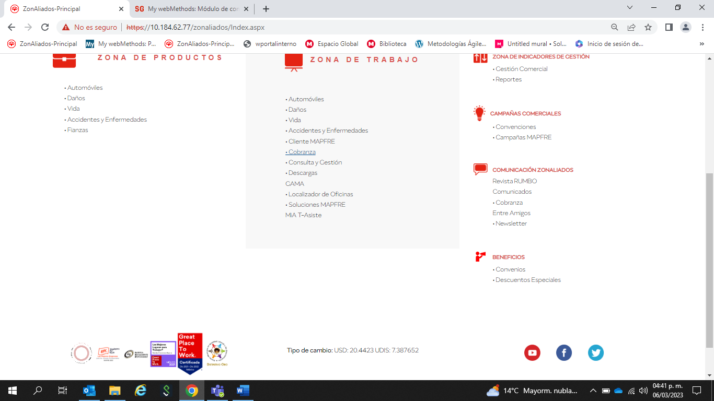



Al dar clic se abra una pantalla con diferentes criterios para la consulta de los folios de cobranza WEBMETHODS :

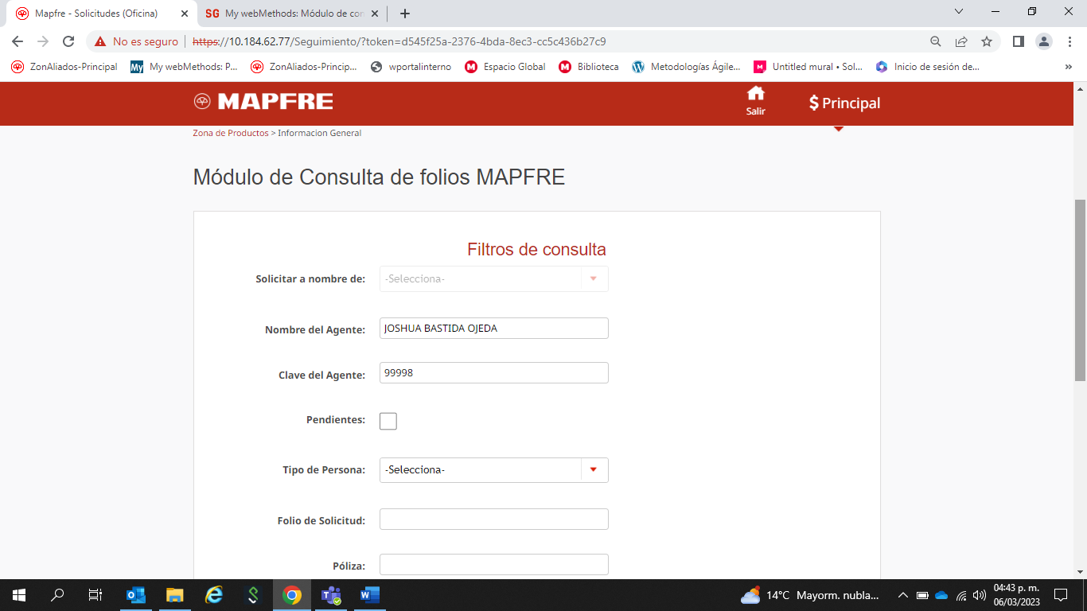

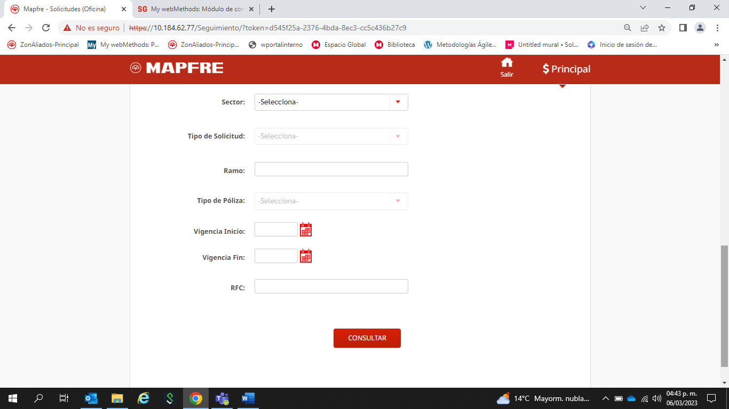

Los criterios funcionales que debe tener el módulo de consulta debe ser igual al de ZA-WEBMETHODS para cotización, emisión y endoso:

1. Solicitar a nombre de.- Que la gerencia de desarrollo pueda buscar los folios de sus agentes bajo su estructura
2. Pendientes.- Buscar los folios que están en estatus “capturar datos”
3. Folio de solicitud de cobranza.- Colocar el folio exacto para su búsqueda
4. Póliza.- Colocando un número de póliza genere la búsqueda de los folios asociados a esa póliza
5. Sector.- Todos los folios de cobranza del sector seleccionado “Autos, Daños, Vida y AyE
6. Vigencia inicio.- Colocar una fecha incial de búsqueda
7. Vigencia fin.- Colocar una fecha final de búsqueda, la cual no debe ser mayor a 31 días con base en la vigencia inicio

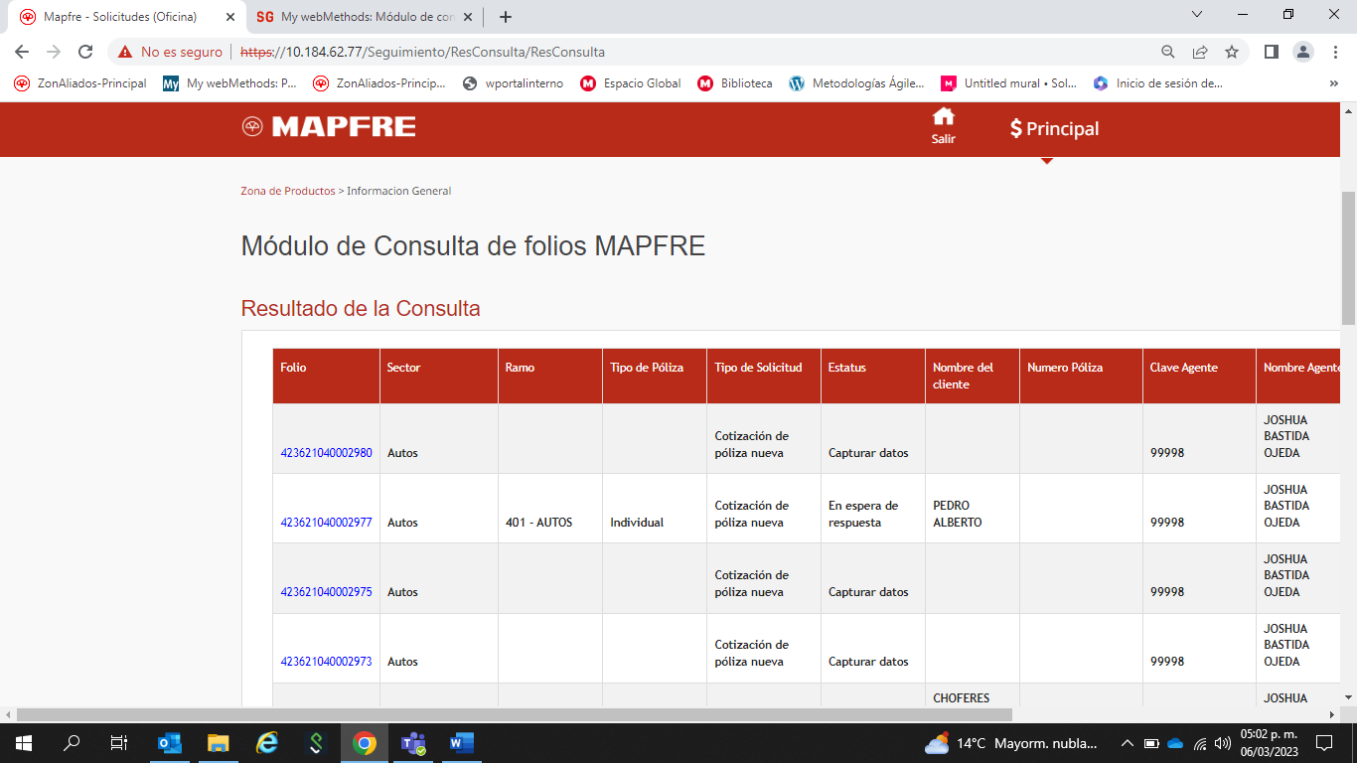

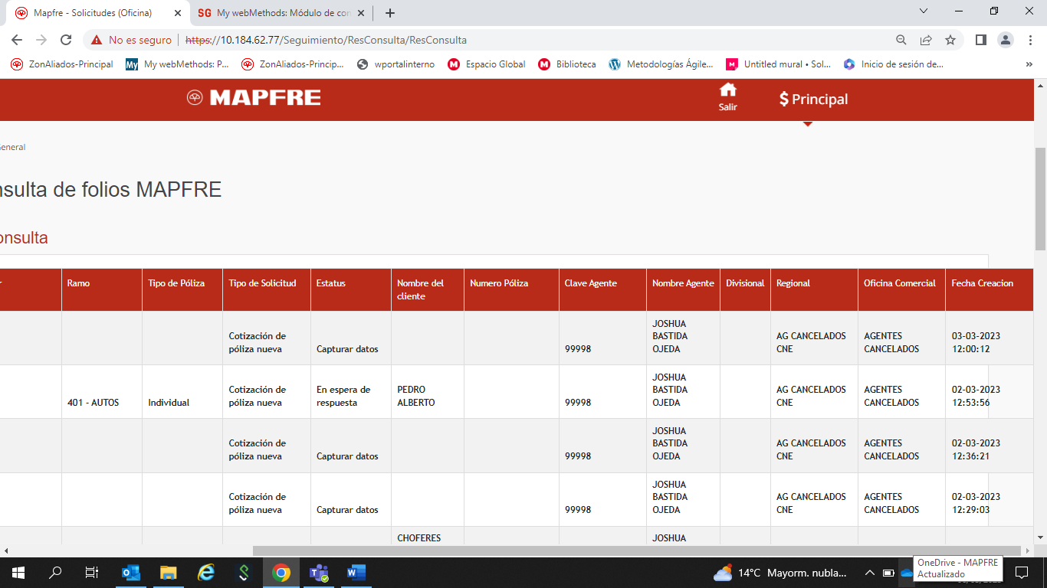

Dentro de la información del folio que debe aparecer en el resultado de la consulta es:

1. Folio
2. Sector
3. Tipo de solicitud
4. Estatus
5. Número de póliza
6. Fecha de creación
7. Fecha de la última actualización

Y a su vez que pueda ser descargable un excel desde la pantalla del resultado de la búsqueda

Posterior a dar clic al número de folio, aparezca el detalle del folio, la cual contiene la iformación capturada por el analista como es:

Folio

Fecha de solicitud

Sector

Tipo de solicitud

Vigencia inicio

Vigencia fin

Prima

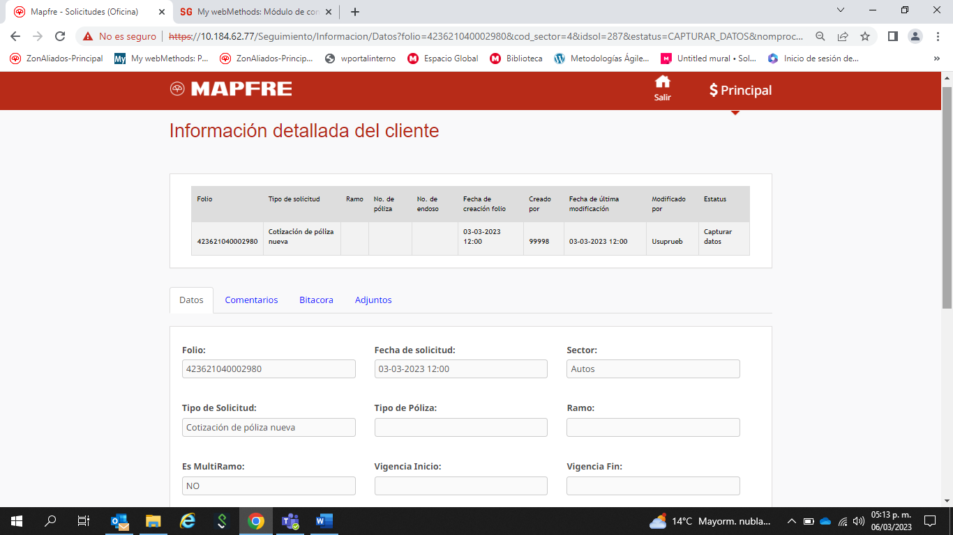

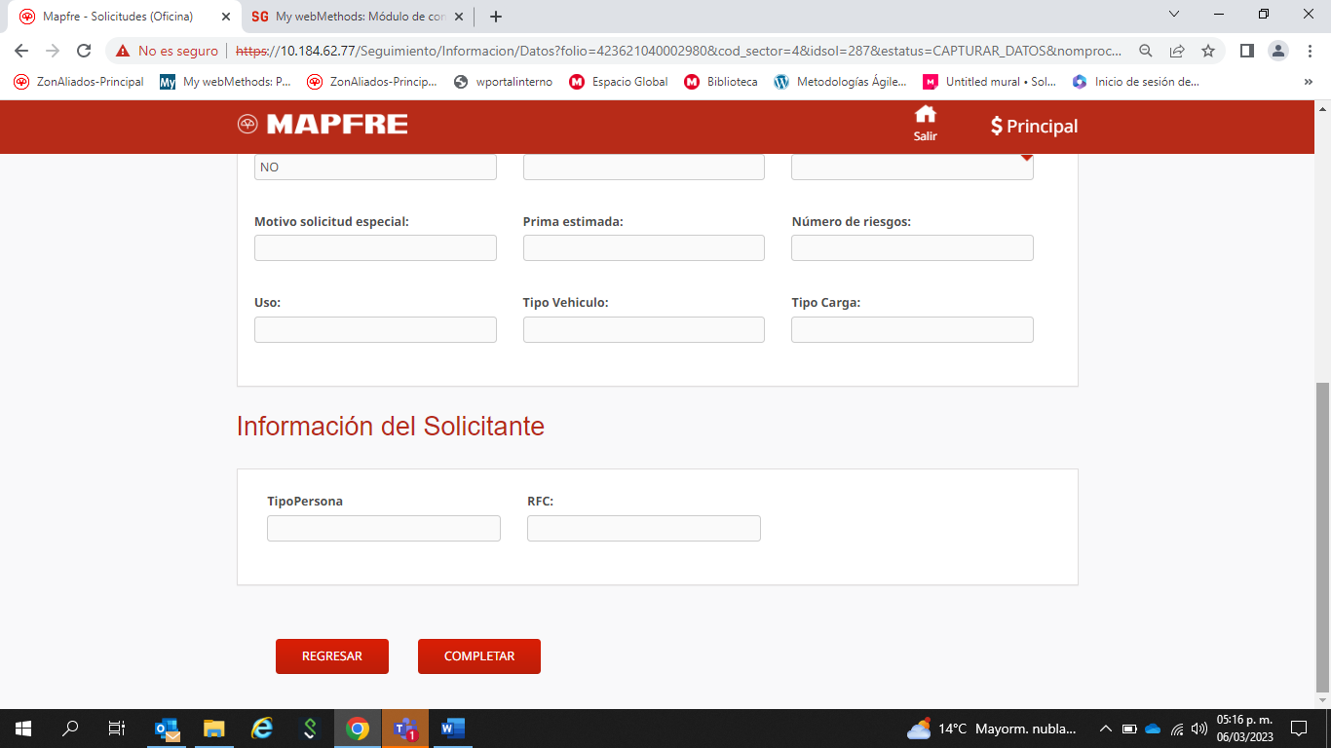



En la parte inferior tenga botones de acción

Los cuales deberán cambiar de acuerdo al estatus que se trate:

Estatus Capturar datos: Continuar (redirige a la pantalla de captura de datos de acuerdo al tipo de solicitud), cancelar, Regresar (este botón redirige a la pantalla anterior de la búsqueda de folio

Estatus Devolución: Continuar, Regresar (este botón redirige a la pantalla anterior de la búsqueda de folio)

Problema de sistema: Regresar (este botón redirige a la pantalla anterior de la búsqueda de folio)

Esta en la pestaña de datos

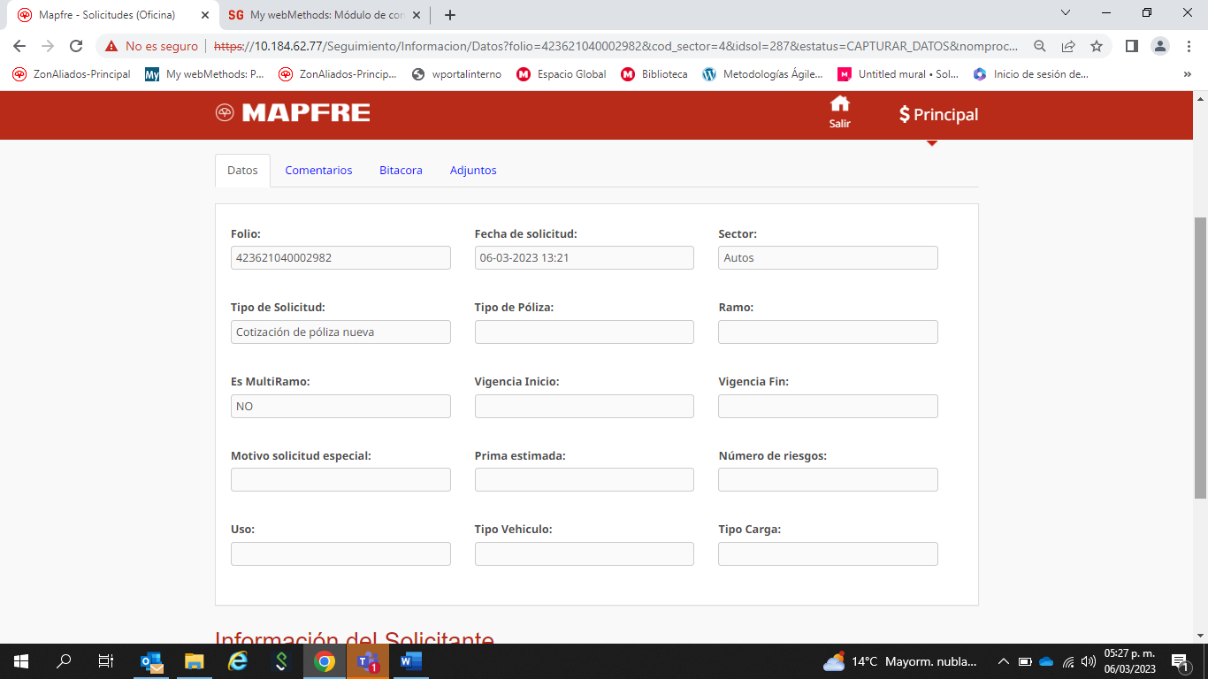

Pestaña de Comentarios: Deberá tener una pestaña de comentarios para que agreguen y también puedan ver los comentarios ya realizados al folio.

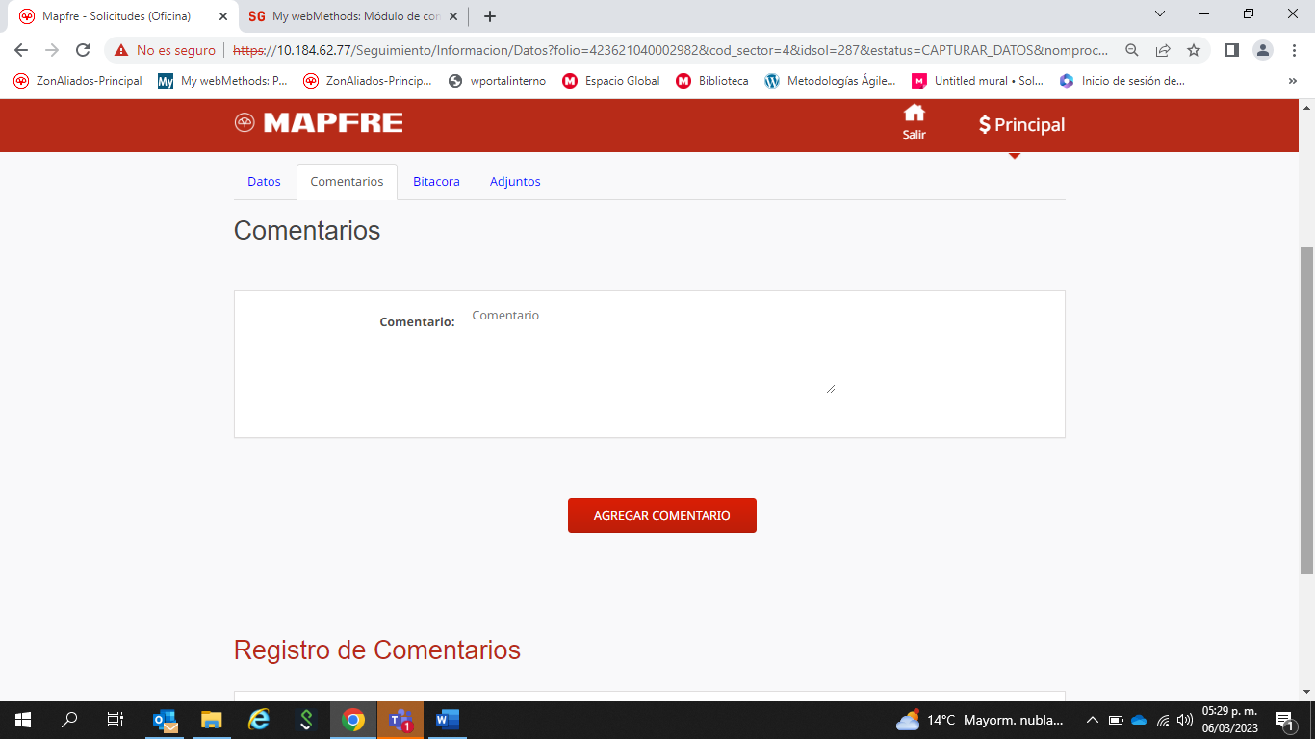

Con los botones de Regresar y completar

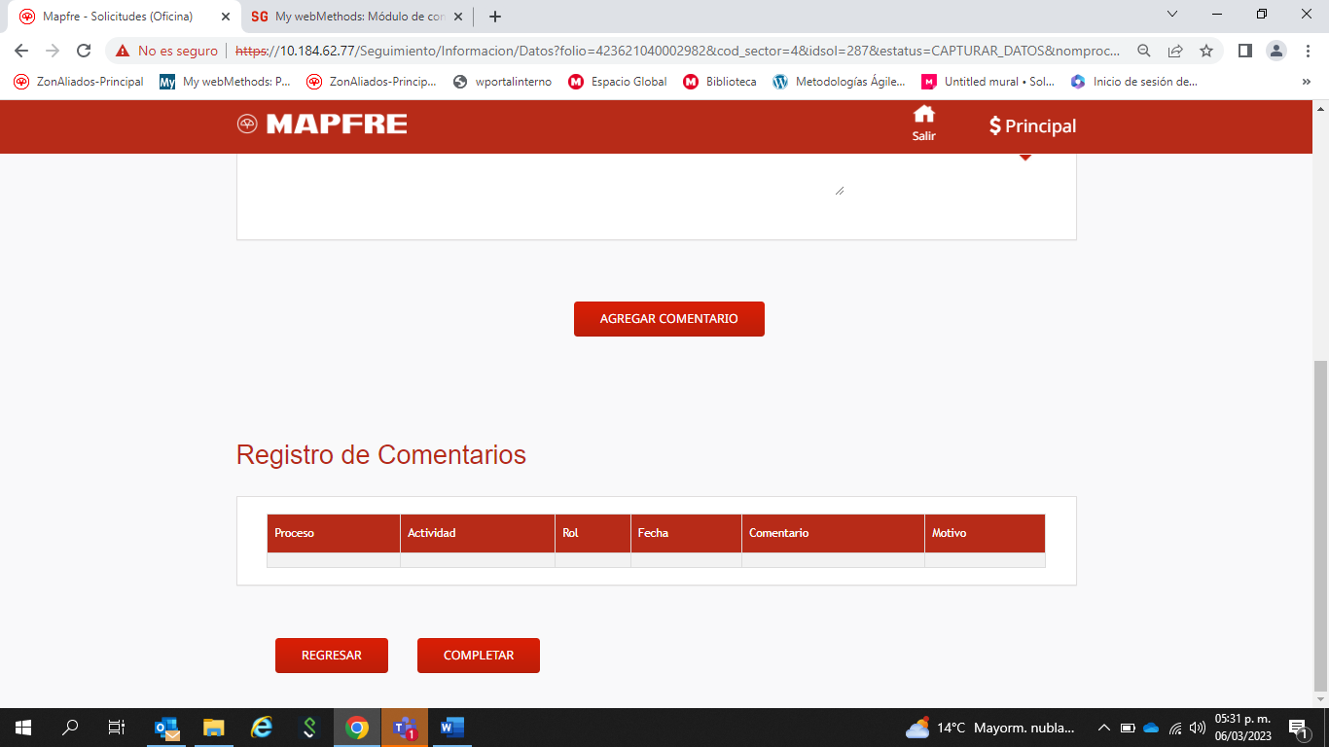

Pestaña de bitácora. -

Se requiere tenga una bitácora para que pueda verificar la trazabilidad del folio, ahí se podrá observar toda la historia del folio en cuestión, la bitácora deberá contar con los rubros:

Proceso, Actividad, Modificado por, modificar por fecha inicio de atención, fecha inicio y fin de atención y esatus

Con botones de continuar y regresar cuando se trate de una solicitud cobranza de acuerdo al estatus “Capturar datos”

Pestaña adjuntos. - Se requiere tenga la opción de adjuntar documentos y de igual forma visualizar los documentos previamente cargados, siempre y cuando esté en estatus permitido “Capturar datos”, de lo contrario que tenga otro estatus únicamente se pueda observar los documentos adjuntos

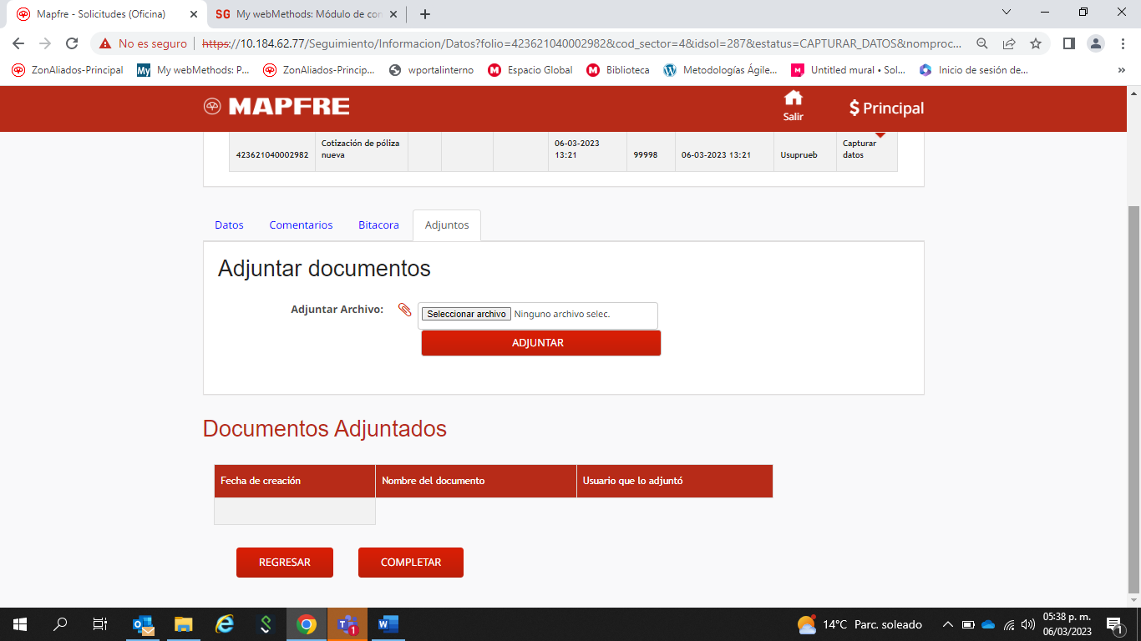

Manteniendo en todo momento la misma figura que existe para consulta de folios en WEBMETHODS directo.